Казахский национальный университет им. аль-Фараби

УДК 004i552.5 (043) На правах рукописи

ОМАРОВА ПЕРИЗАТ ТАНИРБЕРДИЕВНА

Разработка модели переноса осадочных пород для прогнозирования загрязнения и заиливания в речных каналах на основе интеллектуального анализа и данных дистанционного зондирования
6D075100 – «Информатика, вычислительная техника и управление»

Диссертация на соискание степени
доктора философии (PhD)

Научные консультанты:
Профессор, д.т.н. Е.Н. Амиргалиев
профессор Вальдемар Войцик
(Люблинский Технический Университет,
г. Люблин, Польша)

Республика Казахстан
Алматы, 2024

СОДЕРЖАНИЕ
ОБОЗНАЧЕНИЯ И СОКРАЩЕНИЯ 8
ВВЕДЕНИЕ 10
1. ЧИСЛЕННОЕ МОДЕЛИРОВАНИЕ И ПРОГНОЗИРОВАНИЕ ПРОЦЕССОВ УСТОЙЧИВОСТИ ФУНКЦИОНИРОВАННЫЯ ГИДРОТЕХНИЧЕСКИХ СООРУЖЕНИЙ 29
1.1 Уравнение метода объема жидкости: VOF метод 30
1.2 Математическая модель Навье-Стокса 30
1.3 Алгоритм численного моделирования в ANSYS Fluent 31
1.4 Валидация численной модели без барьера 34
1.5 Валидация численной модели с барьером 40
2. ЧИСЛЕННОЕ МОДЕЛИРОВАНИЕ РЕАЛЬНОЙ РЕЛЬЕФНОЙ ОБЛАСТИ С УЧЕТОМ ЗАГРЯЗНЕНИЯ И ЗАИЛИВАНИЯ: МЕТОДИКА И РЕЗУЛЬТАТЫ 46
2.1 Валидация расчета в Сырдарии переноса смешанных отложений на основе полевых измерений 46
2.2. Численное моделирование реальной рельефной области река Сырдарья 61
3. ПРИМЕНЕНИЕ ФИЗИЧЕСКИХ НЕЙРОННЫХ СЕТЕЙ ДЛЯ МОДЕЛИРОВАНИЯ ПРОГНОЗ ЗАИЛИВАНИЯ РЕК 72
3.1. Материалы и методы исследования 72
3.2 Алгоритм численного моделирования в Ansys 75
3.3 Результаты реализации моделирования PINN 77
3.4 Результаты численного моделирования с помощью Ansys 80
3.5 Сравнение численных результатов Ansys и модели PINN 84
4. ВЫЧИСЛИТЕЛЬНЫЕ ЭКСПЕРИМЕНТЫ ДЛЯ ПРОГНОЗИРОВАНИЯ ЗАИЛИВАНИЯ РЕК И РЕЧНЫХ КАНАЛОВ НА ОСНОВЕ PINN И ANSYS 86
4.1 Использование численного моделирования и нейронных сетей для решения уравнений Навье-Стокса 86
4.2. Тестовая задача для валидации модели PINN по сравнению с традиционными численными методами 87
4.3. Прогнозирование областей заливания речных каналов с использованием модели PINN и данных дистанционного зондирования 90
ЗАКЛЮЧЕНИЕ 101
СПИСОК ИСПОЛЬЗОВАННЫХ ИСТОЧНИКОВ 103
Приложение 1 Акт внедрения 109
Приложение 1а Авторское свидетельство 110
Приложение 1б Авторское свидетельство 112

НОРМАТИВНЫЕ ССЫЛКИ
В текущей диссертации использовались ссылки по следующим стандартам:
ГОСО РК 5.04.034-2011 «Государственный общеобязательный стандарт образования Республики Казахстан. Послевузовское образование. Докторантура». Основные правила заверены Министерством Образования и Науки РК. «17» июнь 2011ж. №261. Астана 2011.
«Инструкция по оформлению диссертационных работ и авторефератов», МОН РК, Комитет высшей аттестации, Алматы, 2004, МЕСТ 7.1-2003. Библиографическая опись.
ГОСТ 7.1 – 2003. Библиографическая запись. Библиографическое описание. Общее требования и правила составления.
ОПРЕДЕЛЕНИЯ
- автоматизированная система диагностического контроля: АСДК - система автоматического опроса дистанционной контрольно-измерительной аппаратуры, установленной на сооружении, одновременно сравнивающая полученные результаты с критериями оценки технического состояния и безопасности сооружений.
- государственный надзор за безопасностью гидротехнических сооружений: Организация и проведение уполномоченными государственными органами исполнительной власти периодических инспекций (проверок) гидротехнических сооружений с целью установления соответствия их состояния и уровня эксплуатации требованиям безопасности.
- дефект сооружения: Снижение технических характеристик конструкции или материала сооружения (основания) вследствие нарушений или недостатков проекта.
- диагностика гидротехнических сооружений: Установление и прогнозирование технического состояния сооружения по контролируемым показателям его работы.
- диагностические показатели: наиболее значимые для оценки и диагностики технического состояния гидротехнического сооружения контролируемые показатели.
- информационно-диагностическая система (ИДС): Система, диагностирующая состояние контролируемого объекта, включающая базу данных наблюдений, программу их обработки и диагностические критерии для оценки состояния сооружений.
- измерительное устройство (ИУ): Техническое средство для измерения физических величин – технических характеристик объекта контроля непосредственно или посредством вторичного устройства (прибора).
- измерительный створ (сечение): Условная горизонтальная или вертикальная плоскость в сооружении, в которой устанавливается контрольно-измерительная аппаратура.
- комплексный анализ состояния гидротехнического сооружения: Анализ технического состояния сооружения по результатам годичных (многолетних) циклов наблюдений путем оценки соответствия диагностических показателей критериям безопасности, нормам, характера (тенденции) их изменения во времени, адекватности реакции сооружения на изменения нагрузок и воздействий.
- многофакторный анализ состояния гидротехнического сооружения: оценка прочности, устойчивости и эксплуатационной надежности сооружения по результатам многолетних инструментальных и визуальных наблюдений диагностических показателей его работы и поверочным расчетам по действующим нормам проектирования и уточненным расчетным схемам с использованием фактических действующих нагрузок и воздействий, физико-механических характеристик материалов, геометрических размеров, выявленных дефектов и (или) повреждений сооружения.
- мониторинг технического состояния гидротехнических сооружений: Система регулярных инструментальных и визуальных наблюдений за показателями работы и технического состояния сооружений, за проявлением и развитием опасных для сооружений техногенных и природных процессов и явлений, проводимых по определенной программе с целью объективной оценки эксплуатационной надежности и безопасности сооружений, своевременной разработки мероприятий для безаварийной работы ГТС.
- система мониторинга состояния гидротехнических сооружений: Совокупность измерительных приборов и других системных технических средств получения, передачи, сбора и обработку информации регулярных наблюдений диагностических показателей технического состояния сооружения.
- наблюдения контрольные: Систематические инструментальные и визуальные наблюдения, проводимые на сооружении в целях изучения основных параметров работы, комплексного анализа его состояния и оценки эксплуатационной надежности.
- наблюдения специальные: Наблюдения (исследования), проводимые на сооружении при соответствующем обосновании в целях изучения различных факторов, уточнения методов и результатов расчета и модельных исследований, выбора и обоснования конструктивных решений, методов производства работ и улучшения условий эксплуатации сооружения.
- объект (элемент) контроля: Сооружение, здание или их ответственные элементы, подлежащие контролю прочности, устойчивости или водопроницаемости.
- обеспечение безопасности гидротехнического сооружения: Разработка и осуществление технических и организационных мер по предупреждению аварии сооружения.
- регламент многофакторного обследования: основной нормативный документ, определяющий методы, состав и сроки организации и проведения обследования гидротехнических сооружений.
- риск аварии гидротехнического сооружения: численная мера среднегодовой вероятности возникновения аварии сооружения при возникновении определенной опасности (нагрузки, воздействия, ошибки проекта, нарушение правил эксплуатации), способной вызвать аварию.
- специализированные обследования: Обследования, проводимые специализированными научно-исследовательскими организациями по специально разрабатываемым программам оценки технического состояния объектов исследования.
- технические состояния гидротехнических сооружений:
а) исправное (работоспособное) – состояние гидротехнического сооружения, при котором значения диагностических показателей его состояния не превышают своих критериальных значений К1;
б) неисправное (частично работоспособное) – состояние, при котором значение хотя бы одного диагностического показателя состояния сооружения стало больше его критериального значения К1, но не превысило критериального значения К2;
в) предаварийное (неработоспособное) – состояние, при котором значение хотя бы одного диагностического показателя состояния сооружения стало больше его критериального значения К2.
- уровни безопасности гидротехнического сооружения:
а) нормальный – уровень безопасности гидротехнического сооружения, которому соответствует нормальное (исправное) техническое состояние сооружения и основания, когда эксплуатация осуществляется в соответствии с проектом и правилами эксплуатации без нарушения действующих законодательных актов, норм и правил;
б) пониженный – уровень безопасности гидротехнического сооружения, которому соответствует нормальное (исправное) техническое состояние сооружения и основания, но собственник (эксплуатирующая организация) которого допускает нарушение правил технической эксплуатации, невыполнение первоочередных мероприятий или неполное выполнение предписаний органов государственного надзора по обеспечению безопасности гидротехнического сооружения;
в) неудовлетворительный – уровень безопасности гидротехнического сооружения, которому соответствует неисправное техническое состояние сооружения и основания в условиях снижения механической или фильтрационной прочности, превышения предельно допустимых значений критериев безопасности для исправного состояния, других отклонений от проектного состояния, способных привести к возникновению аварии;
г) критический – уровень безопасности гидротехнического сооружения, эксплуатация которого происходит в условиях развивающихся процессов снижения прочности и устойчивости элементов конструкции и основания, превышения предельно допустимых значений критериев безопасности, характеризующих переход от неисправного к неработоспособному состоянию гидротехнического сооружения.
- чрезвычайная ситуация: Обстановка на определенной территории, сложившаяся в результате аварии гидротехнического сооружения, которая может повлечь или повлекла за собой человеческие жертвы, ущерб здоровью людей или окружающей природной среде, значительные материальные потери и нарушение условий жизнедеятельности людей.
- эксплуатирующая организация: Юридическое лицо независимо от его организационно-правовой формы, владеющее и использующее объект электроэнергетики или водного хозяйства на праве оперативного управления, хозяйственного ведения, аренды или иных законных основаниях.
- экспресс-анализ состояния гидротехнического сооружения: Оперативная оценка технического состояния сооружения по единичному циклу наблюдений его диагностических показателей путем сопоставления их с критериями безопасности.

ОБОЗНАЧЕНИЯ И СОКРАЩЕНИЯ
u_{i} – компоненты скорости (m/s)
u_{j} – компоненты скорости (m/s)
p – давление (Pa)
ρ – плотность kg/m³
υ – кинематическая вязкость (m²/s)
U – средняя скорость (m/s)
k(y) – турбулентная кинетическая энергия (m²/s²)
ε(y) – скорость турбулентного рассеяния (m²/s)
k – постоянная вон Кармана (k ¼ 0.4187)
µ_{t} – турбулентная вязкость
$P_{k}$ – скорость генерации энергии турбулентности среднем течении
D_{t} – турбулентная диффузия
L_{b} – высота резервуара (m)
H_{water} – высота резервуара с водой (m)
L_{h} – длина резервуара (m)
x,y – пространственные координаты (m)
C_{µ}, δ_{k}, δ_{e}, C_{ε1}, C _{ε2} – регулируемые константы
$S_{c_{t}}=\frac{μ_{t}}{ρD_{t}}$ – турбулентное число Шмидта
β – объемный коэффициент теплового расширения (1/K)
C_{local} – измеренная концентрация минус фоновая концентрация окружающей среды (ppm)
C_{source} – концентрация в источнике (ppm)
VOF – метод объема жидкости
MPM – метод материальной точки
SWE – уравнения мелкой воды
CFD – Computational fluid dynamics
PISO – Pressure-Implicit with Splitting of Operators
АС – автоматизированная система
АСДК - автоматизированная система диагностического контроля
АСО КИА - автоматизированная система опроса контрольно-измерительной аппаратуры
БПЛА- беспилотный летательный аппарат
ВИП – временный измерительный пункт;
ГТС – гидротехническое сооружение;
ГРЛ- зондирование - георадиолокационное зондирование;
ИДС – информационно-диагностическая система; по контролю состояния гидротехнических сооружений;
МГ – марка глубинная осадочная;
МП – марка поверхностная осадочная;
МПВ – марка плановая высотная;
МФО – многофакторное обследование;
НБ- нижний бьеф водохранилища;
НДС – напряженно-деформированное состояние;
НПУ – нормальный подпорный уровень;
ПБ – пьезометр безнапорный;
ПН – пьезометр напорный;
УМО – уровень мертвого объема;
ФПУ- форсированный подпорный уровень.
ДЗЗ - Данные дистанционного зондирования Земли
ГИС - Географическая информационная система

ВВЕДЕНИЕ
Вода представляет собой неотъемлемый ресурс для существования человеческой цивилизации. Обеспечение адекватного и безопасного водоснабжения имеет критическое значение для здоровья человека, сохранения экологической устойчивости, развития общества и экономики. Два ключевых фактора придают этому вопросу особую актуальность: изменение климата делает водные ресурсы более непредсказуемыми, и увеличивается необходимость в более эффективных методах хранения воды, в то время как увеличение населения увеличивает потребность в бытовых, сельскохозяйственных и промышленных водных ресурсах, особенно в сельском хозяйстве для производства продуктов питания. Таким образом, роль плотин сохраняется важной как в прошлом, так и в настоящем, и она будет оставаться значимой в течение 21 века. На протяжении всей истории человечества плотины играли ключевую роль в сохранении и управлении водными ресурсами, которые необходимы для поддержания и развития цивилизации.
Как и любое важное инженерное сооружение, строительство плотин представляет потенциальную угрозу: разрушение крупных плотин может нанести серьезный ущерб инфраструктуре, окружающей среде и обществу, и замедлить развитие региона. Поэтому безопасность плотин играет важнейшую роль в обеспечении устойчивости проектов водохранилищ и надежной эксплуатации уже существующих. История строительства плотин, насчитывающая более двух тысячелетий, подтверждает, что безопасность является фундаментальным принципом устойчивого развития. Обеспечение безопасности плотин требует эффективного управления всеми аспектами безопасности, включая техническое обслуживание различных компонентов, выявление и устранение дефектов и стареющих элементов, модернизацию и замену оборудования при необходимости, а также периодическую ревизию планов действий в чрезвычайных ситуациях. Следовательно, плотины являются одной из наиболее важных инфраструктур для управления водными ресурсами. Обеспечение безопасности плотин является не только предпосылкой для оптимизации пространственно–временного распределения водных ресурсов, но и оказывает глубокое влияние на социальное развитие и экологическую среду. Основные потенциальные причины разрушения бетонных плотин связаны с такими природными явлениями, как наводнения, оползни, землетрясения, а также износ разнородных фундаментов и строительных материалов (Ghanaat Y. 2004).
Мероприятия по контролю безопасности плотин требуют точного знания каждой конкретной плотины с целью определения и обоснования суждения о ее безопасности. Эта задача в основном поддерживается перекрестной проверкой имитационных моделей, измерениями, предоставляемыми системами мониторинга, и параметрами, характеризующими поведение плотины. Основной проблемой является оценка фактического поведения конструкции в реальных условиях, которая может быть использована для заблаговременного обнаружения любых аномалий и/или неисправностей.
За прошедшие годы процесс интерпретации физических величин, получаемых системами мониторинга плотин, претерпел значительные изменения. В настоящее время автоматизированные системы мониторинга (AMS) стали реальностью на нескольких плотинах. Эти системы могут использоваться для поддержки анализа и оценки безопасности плотин в режиме реального времени, но также приводят к повышению требований, связанных с управлением, обработкой и анализом больших объемов данных. Разработка внутренних систем раннего предупреждения, основанных на автоматическом анализе большого количества данных в режиме реального времени, обеспечивает возможность раннего выявления и уведомления о потенциальных ненормальных ситуациях. Однако обнаружение аномального поведения в AMS обычно достигается путем независимой оценки каждой физической величины, поскольку невозможно сделать вывод о глобальном поведении плотины.
Таким образом, следующим шагом является внедрение правил принятия решений, которые позволяют оценивать группу физических величин, чтобы на ранней стадии определить, является ли поведение плотины нормальным или соответствует развивающемуся сценарию разрушения. В этом контексте поведение плотины считается нормальным, если оно удовлетворяет следующим требованиям: проверена безопасность конструкции плотины, и наблюдаемое поведение плотины соответствует ожидаемому поведению плотины, основанному на математических или физических моделях и прошлых измерениях при тех же основных нагрузках (если таковые имеются).
Математические модели — это те, которые наиболее часто используются при контроле безопасности бетонных плотин. В моделях такого типа обычно используются два фундаментальных метода для прогнозирования зависимой переменной (показателя поведения) по другим независимым переменным: детерминированный и статистический методы. В дополнение к этим двум методам существует еще один метод, гибридный метод, возникающий в результате сочетания первых двух методов (SCOD, 2003).
Структурную безопасность можно понимать как способность плотины удовлетворять проектным требованиям, предотвращая несчастные случаи в течение срока службы. Структурная безопасность включает в себя все виды деятельности, решения и вмешательства, необходимые для обеспечения надлежащих конструктивных характеристик плотины. Мероприятиям, выполняемым для контроля структурной безопасности крупных плотин, обычно помогают имитационные модели. Согласно ICOLD (1983): "разница между прогнозируемым значением и фактическими показаниями действительно является истинным критерием для оценки поведения плотины".
Такие прогнозы могут основываться на детерминированных моделях, таких как модели конечных элементов или модели, основанные на данных. Большинство крупных плотин имеют важную базу данных мониторинговых измерений, регистрируемых на протяжении многих лет, как по переменным окружающей среды (связанным с основными нагрузками), так и по реакции плотины. Это, наряду с развитием методов машинного обучения (ML), привело к значительному расширению использования ML-моделей для поддержки анализа и интерпретации наблюдаемого структурного поведения. Применяемые алгоритмы ML включают множественные линейные регрессии [Ge, W. et. al., 2020, [4]), (Sheng, J. et. al., 2022, [5], искусственные нейронные сети (Pan, H. et. al., 2018, [6]), (Williams, R.F. et. al., 1983. [7]), (Ward, S.; Chapman, C. 2003, [8]), (Lyons, T.; Skitmore, M. 2004, [9]), (Bing, L.; Tiong, R.L.K. 1999, [10]), (Saaty, T.L. 1980. [11]), (Mills, A. 2001, [12]), (Hreinsson, E.B.et. al., 2003.[13]), (Yang, J. et. al., 2007, [14]), машины опорных векторов (Zhang, S. 2021, [15]), (He, M. et. al., 2016, [16]), и случайный лес (Wang, S.I.; Manning, C.D. 2012. [17].
Плотины могут создавать барьер для миграции загрязняющих веществ в реке. Это может привести к накоплению загрязнителей вверх по течению реки, что может усугубить проблему загрязнения вверху от плотины. Следовательно, плотины могут способствовать осаждению загрязнителей на дне водоема, что может привести к накоплению токсичных веществ и ухудшению качества воды. Плотины используются для контроля уровня воды в реке. В некоторых случаях, это может способствовать предотвращению заливов поблизости расположенных территорий. Однако, неправильное управление плотиной может привести к наводнениям и засухам в нижнем течении реки. Плотины изменяют естественный режим реки, включая ее геоморфологию и биологическую разнообразность. Это может повлиять на рыбные виды, водные растения и другие организмы, а также на птиц и другую фауну, зависящую от реки. А также, с помощью плотины создают водохранилища, которые могут использоваться для хранения воды, генерации электроэнергии и других целей. Эти водохранилища могут изменить местные экосистемы и привести к потере природных участков земли. Более того, могут быть использованы для обеспечения водой для орошения сельского хозяйства, водоснабжения и промышленных нужд. Это может быть полезным для обеспечения водой и снижения риска вода дефицита в регионах. Однако неправильное управление плотинами, разрывы плотин и другие проблемы могут привести к серьезным последствиям, включая наводнения и угрозы здоровью человека.
Поэтому, вопрос воздействия плотины на окружающую среду и водоемы весьма сложен и зависит от множества факторов, таких как управление, местоположение, цели использования и экологические условия. Важно проводить тщательное исследование и управление плотинами с учетом их воздействия на окружающую среду и человечество.
Процесс заиливания реки является крайне нестабильным (Constantine et al., 2014, [21]; Амиргалиев Е., и д.р. [73]), он представляет серьезную опасность для жизни и имущества людей, живущих в их поймах, а также может нанести вред инфраструктуре и окружающей среде. Участившиеся метеорологические катастрофы приводят к тому, что риск наводнений на этих реках может возрасти (Dottori et al., 2018, [22]). Так, например, серьезное заиливание рек Коси и Инд в Южной Азии привело к формированию сверхвысоких русел, в результате чего произошел прорыв плотины в 2008 и 2010 годах соответственно, что нанесло серьезный ущерб нижележащим жилым районам (Sinha et al., 2019, [23]). Таким образом, крайне важно уметь управлять заиленными реками, ведь эта проблема актуальна не только для исследователей, но и для политиков и других заинтересованных лиц и требует тщательного дальнейшего изучения и рассмотрения. Процесс прогнозирования поведения заиленных рек затрудняют сложные гидродинамические процессы (Philips et al., 2022, [24]).
Аллювиальная река представляет собой естественно самоорганизующуюся систему, которая регулируется эрозией и отложением наносов. Однако на эти процессы прямо или косвенно влияют антропогенные нарушения, вызванные интенсивным строительством плотин, ирригацией и изменениями в землепользовании (Best and Darby, 2020, [25]), в результате чего топографическая эволюция реки отклоняется от естественного пути (Marren et al., 2014, [26]). Это отклонение может дополнительно повлиять на различные социально-экономические функции, выполняемые реками, такие как судоходство, смягчение последствий наводнений и водоснабжение. Таким образом, речную систему следует рассматривать как единую природную систему (Hawley, 2018, [27]; Merembayev, 2023, [28]).
Для более детального исследования описываемой проблемы необходимо проведение натурных экспериментов (Powledge et al., 1989, [29]; Schmocker and Hager 2009, [30]), позволяющих исследовать характер движения потока воды и осадочного слоя при различных условиях, а также реальных наблюдений (Froehlich 2008, [31]). Несмотря на то, что реальные наблюдения наглядно демонстрируют проблему, они зачастую плохо документированы. В противоположность этому, проведение экспериментов в специально обустроенных лабораториях дает возможность наблюдать за процессом эрозии и заиливания воочию. Так, были проведены многочисленные лабораторные эксперименты, исследующие засорение ручьев частицами ила (Fetzer et al., 2017, [32]; Yao et al., 2013, [33]; Kazidenov et al., 2023 [34]; Amirgaliyev Y. et al., 2023 [71]; Амиргалиев Е., и д.р. [72]). Тем не менее, масштабные реальные эксперименты по процессу заиливания не только крайне сложны в исполнении, они также требуют огромных ресурсных затрат. Дороговизна лабораторных экспериментов не дает возможности проводить данный процесс с необходимой частотой. Наиболее близкой и точной заменой натурному эксперименту на сегодняшний день является численное моделирование. Численное моделирование, хотя и требует наличие высокопроизводительных компьютеров, в целом является менее ресурсоемким в отличие от лабораторных экспериментов. Зачастую разработанный численный алгоритм проходит апробацию на основании экспериментальных данных (Ecemis, 2021, [35]; Narbayev et al., 2022, [36]). В исследовании (Soares-Frazão et al., 2007, [37]) представлен лабораторный эксперимент, демонстрирующий морфологические изменения в речном канале и разрушения берегов реки. Дно и берега речного канала состояли из однородного песка, а поперечное сечение экспериментальной установки имеет форму прямоугольной трапеции. В статье (Goutiere et al., 2011, [38]) продемонстрирован характер поведения потока воды в расширяющейся установке над подвижным слоем однородного песка.
В последнее десятилетие прорывы в области компьютерного зрения (CV) и обработки естественного языка (NLP) привели к быстрому развитию искусственных нейронных сетей (ANN). ANN принимает входные данные (например, серию изображений) и выводит прогноз на основе задачи (например, распознавание изображений). Качество прогноза основано на количестве информации, содержащейся в обучающих данных, которая обычно составляет количество различных данных, и обучении нейронной сети, которое представляет собой минимизацию функции возражения (т.е. функция потерь). Однако, для задач гидродинамики часто приходится сталкиваться с отсутствием доступа к экспериментальным данным, которых требуют нейронные сети. Недавно нейронная сеть, основанная на физике (PINN) (Sukumar and Srivastava, 2022, [39]), появилась как метод, основанный на нейронных сетях, который не требует данных наблюдений для моделирования физики путем обучения нейронных сетей на случайных выборках, сгенерированных в заданной области.
Первой и наиболее частой областью применения ML при проектировании плотин является анализ данных мониторинга. С середины 20-го века статистические модели использовались для прогнозирования поведения плотины и выделения влияния нагрузок, действующих на сооружение, а также времени. В течение этого времени была предложена модель гидростатического времени года [Willm, G., Beaujoint, N. 1967.[40]), которая с тех пор широко использовалась. Впервые он был разработан для оценки деформации арочных плотин, и основная гипотеза заключается в том, что такая деформация обусловлена наложением трех эффектов: обратимого действия гидростатической нагрузки и температуры и некоторого необратимого воздействия времени. Эта модель показала свою полезность во многих условиях, но также имеет определенные ограничения. Это не совсем подходит для других типологий плотин и переменных отклика, которые по-разному реагируют на нагрузки. Другие ограничения включают в себя невозможность учитывать коррелированные входные данные или жесткость в отношении формы связи между входными данными и реакцией. Модели, основанные на ML, обладают интересными функциями, которые позволяют преодолеть некоторые из упомянутых недостатков [Salazar, F., et. al., 2017. [41]):
Можно учитывать различные виды переменных.
Нелинейные или пороговые эффекты могут быть зафиксированы автоматически, без необходимости априорного определения вида отклика (линейный, экспоненциальный или другой).
Коррелированные входные данные могут быть рассмотрены без потери точности.
Также все чаще встречаются примеры применения инновационных методов для улучшения результатов гидростатического сезонно-временного метода (HST). В качестве примера [Bonelli S, Radzicki K. 2008. [42]) использовали функцию импульсного отклика для прогнозирования порового давления в теле плотины. Метод дал точные результаты в тестовых примерах, показав эффект гистерезиса, благодаря которому поровое давление во время заполнения ниже, чем оно должно быть в стационарном состоянии, и наоборот. Тем не менее, учитывая, что в нем делается сильное предположение о характеристиках явления, оно ограничено конкретными процессами.
Li и др. (Li F, Wang Z, Liu G. 2013. [43]) предложили метод улучшения HST, основанный на теории корреляции. Они протестировали стационарность рядов данных мониторинга, прежде чем использовать модель мультилинейной регрессии (MLR).
Одним из очевидных недостатков линейной регрессии является то, что она не может воспроизвести нелинейные отношения между переменными. Эта проблема обычно решается путем введения членов ковариат более высокого порядка. Нейронные сети (NN) представляют собой мощную альтернативу для решения этой проблемы. Их гибкость и способность адаптироваться к очень сложным взаимодействиям сделали их популярными в нескольких областях техники, включая мониторинг плотин (например, (Riquelme F, et. al., 2011, [44]), Santillán D, et. al., 2014. [45]), (Mata J. 2011. [46]).
В данном исследование ставиться задача по оценки показателей скорость, давление и плотность в водной среде для последующего моделирования заиливания речных русел. Предсказание показателей производиться с помощью современного подхода physics-informed neural networks. Также выполнен сравнительный анализ результатов симулирования с Ansys моделирования.
Актуальность диссертационной работы
Актуальность данной работы состоит в решении проблемы загрязнения и заливания речных каналов, вызванной изменением климата, что приводит к увеличению частоты и интенсивности осадков и может вызывать разливы рек и заливы береговых участков.
Поток скорости от плотины значительно влияет на движение воды в речном канале, что приводит к неоднородному распределению воды по течению и изменениям в гидродинамике реки. Дальнейшее распространение воды в реке зависит от скорости и приводит к изменениям в русле, способствуя процессу заливания. Кроме того, извилистость и неустойчивость русла реки Сырдарья также сильно влияют на формирование заливаний.
Основные запасы водных ресурсов Республики Казахстан сконцентрированы в поверхностных и подземных источниках. Проблемы загрязнения и заливания речных каналов представляют собой серьезные вызовы для водохозяйственных систем по всему миру, приводя к ухудшению качества воды и снижению пропускной способности каналов. Одним из таких каналов является река Сырдарья. Традиционные методы прогнозирования этих явлений требуют значительного объема данных и финансовых ресурсов. Новые методы, основанные на интеллектуальном анализе и данных дистанционного зондирования, предлагают более эффективные решения, используя доступные и более экономичные данные.
Цель диссертационной работы.
Основной целью настоящей работы - разработка моделей переноса осадочных пород для прогнозирования загрязнения и заиливания речных каналов основана на решении физических задач с помощью численного моделирования. Для ускорения процесса получения результатов прогноза используются нейронные сети и данные дистанционного зондирования.
Задачи исследования:
- Сбор данных, включая параметры топографии объектов исследования, метеорологические характеристики и геологическую информацию;
- На основе данных ДЗЗ и полевых измерений, необходимо разработать трехмерную численную модель объекта исследования с учетом сложной топографии реки Сырдарья и других геометрических параметров;
- Построение моделей данных для прогнозирования загрязнения и заиливания в речных каналах и руслах рек на основе предобработки данных дистанционного зондирования с учетом полевых данных;
- Построение моделей и проведение численных расчетов заиливания и загрязнения, а также переноса осадочных пород в речных каналах и руслах рек при помощи ANSYS;
- Построение модели PINN и проведение вычислительных экспериментов для прогнозирования заиливания, и загрязнения речных каналов и русла рек;
- Сравнительный анализ и оценка результатов вычислительных экспериментов моделей загрязнения, заиливания и переноса осадочных пород на речных каналах и руслах рек.
Объект исследования.
Область исследования - река Сырдарья в районе Шардаринского водохранилища. Шардаринское водохранилище представляет собой систему каскадных водохранилищ, а нижняя, равнинная часть бассейна реки Сырдарья состоит из лессовидных супесей (состав из глины и песка) и суглинков (тип почвы: смесь песка, ила, глины и почвы в равных пропорциях). В итоге русловые водоемы полностью удерживают течение взвешенных наносов, что и формирует процесс его заиливания. Игнорирование данной проблемы приведет к заиливанию целого каскада водохранилищ.
Методы и предметы исследования.
Река Сырдарья и ее русла, процессы заиливания и загрязнения, плотины.
Методы исследования: Модель Навье-Стокс и численная реализация, ANSYS, PINN, технология нейронных сетей, процесс обучения, методы ДЗЗ, технология программирования
Положение, выносимое на защиту: Разработанный метод и модели прогнозирования осадочных пород для загрязнения и заиливания русла рек и речных каналов на основе нейронной сети архитектуры PINN и численное моделирование в ANSYS позволяют эффективно определить проблемные зоны исследуемых объектов, применение метода PINN с моделью Навье Стокс позволяет сократить время вычисление более 20%, по сравнению с численным моделированием.
Научная новизна.
      - Впервые было проведено численное моделирование в области реки Сырдарья с учетом реальных параметров местности с целью прогнозирования загрязнения и заливания речных каналов.
      - Выполнено тонкая настройка нейронных сетей PINN (Physics-Informed Neural Networks) для решения задач Навье-Стокса в прикладной задаче выявления заиливания в речных каналах, позволяющая сократить время расчета в сравнении с традиционными численными методами. Впервые было проведено численное моделирование в области реки Сырдарья с учетом реальных параметров местности с целью прогнозирования загрязнения и заливания речных каналов.
Теоретическая и практическая значимость работы заключается в следующем: Исследование способствует разработке прогностических методов, основанных на интеллектуальном анализе и данных дистанционного зондирования, для прогнозирования загрязнения и заиливания речных каналов. Эти методы улучшают управление водохозяйственными системами и предотвращают негативное воздействие на окружающую среду.
Прогнозирование загрязнения и заиливания речных каналов способствует принятию мер по предотвращению и восстановлению водных экосистем. Диссертационная работа вносит вклад в развитие теории переноса осадочных пород, предлагая модель, которая будет учитывать гидродинамические условия, рельеф дна, а также механическое и естественное воздействие для прогнозирования распространения загрязнения и заиливания в речных каналах.
Во введении диссертации Омаровой П.Т. обоснована актуальность темы работы, которая тесно связана с проблемами мониторинга и анализа состояния инженерных сооружений, важных для обеспечения безопасности в условиях техногенных и природных воздействий. Цели, объект, предмет исследования определены с учетом современных требований к системам мониторинга, результаты исследований демонстрируют научную новизну и практическую значимость разработок.
В первом разделе диссертации подробно анализируются методы и подходы к диагностированию потенциально аварийных состояний дамб и других гидротехнических сооружений. Описывается объект исследования, включая аппаратуру для сбора данных и визуализацию в интерактивных графиках, что позволяет оценить текущее состояние и динамику изменений.
Второй раздел посвящен новому классу моделей на основе дифференциальных уравнений, включая формальное определение временных рядов и обзор существующих моделей прогнозирования. Подробно рассматриваются как классические подходы, так и новейшие разработки в данной области, включая модели с учетом нелинейной динамики процессов.
Третий раздел вводит в основы дифференциальных уравнений, лежащих в основе нейросетевых УЧП. Описывается использование математического аппарата для параметризации нейронных сетей и аппроксимации решений УЧП, что предоставляет гибкие возможности для моделирования динамики процессов.
Четвертый раздел охватывает полный цикл разработки и внедрения системы мониторинга, начиная от цифровизации сооружений до визуализации данных. Представлены открытые программные решения на каждом этапе работы с данными. Демонстрируется, что предложенная модель на основе УЧП эффективно работает с нерегулярными и зашумленными временными рядами, предоставляя лучшие возможности для анализа и предсказаний по сравнению с традиционными методами.

В заключительной части изложены основные достигнутые результаты исследования, сделаны выводы по диссертации, а также намечены направления для будущих исследований в данной области.
Апробация работы. Основные результаты исследования по диссертации были опубликованы в 6 публикациях, из которых 3 статьи в журналах, рекомендуемых КН МНВО РК, 1 публикация в международных научных изданиях, входящих в базу Web of Science, и 2 публикации в материалах международных конференций.
Основания для выполнения работы.
Задачи, рассматриваемые в диссертации Омаровой П.Т., занимают ключевую позицию в стратегических инициативах Республики Казахстан, направленных на развитие цифровой экономики и устойчивого развития. Исследование тесно переплетается с приоритетами национальной политики в области цифровизации, упомянутыми в выступлениях Президента К.К. Токаева и отраженными в ключевых правительственных документах, таких как Стратегия «Казахстан-2050», Государственная программа «Цифровой Казахстан», и в Послании Главы государства «Единство народа и системные реформы - прочная основа процветания страны» от 1 сентября 2021 года.
Важность диссертации подчеркивается также стремлением страны к переходу к «зеленой» экономике, как это определено в соответствующей Концепции, и отражается в Государственной программе индустриально-инновационного развития Республики Казахстан на 2020-2025 годы. Закон РК «Об энергосбережении» и Киотский протокол выделяют особое внимание на эффективное использование энергетических ресурсов и внедрение возобновляемых источников энергии, что напрямую связано с тематикой диссертационного исследования, особенно в контексте разработки систем мониторинга и анализа данных для повышения эффективности управления инженерными сооружениями и инфраструктурой.
Диссертационная работа Омаровой П.Т. вносит весомый вклад в реализацию этих стратегий, предоставляя ценные знания и инструменты для развития цифровой инфраструктуры, повышения уровня энерго-эффективности и поддержания экологической безопасности в стране. Результаты исследования являются важными для достижения поставленных государственных целей и могут быть использованы для оптимизации процессов, связанных с эксплуатацией и мониторингом критически важных объектов, таких как дамбы и другие инженерные сооружения, в контексте их взаимодействия с природной средой и в условиях техногенных воздействий.
Полученные результаты диссертационной работы были достигнуты в рамках проекта № BR18574144, финансируемого в рамках программы целевого финансирования научных и научно-технических проектов КН МНВО РК «Разработка системы интеллектуального анализа данных для мониторинга дамб и других инженерных сооружений в условиях техногенных и природных воздействий». Проект был реализован в период с 2022 по 2024 годы.
Личный вклад исследователя.
Все научные результаты, изложенные в диссертации, получены автором самостоятельно, постановка задач предложена отечественным доктор физико-математических наук, профессор Амиргалиевым Е.Н. и зарубежным научным консультантом доктором философии (Ph.D), профессором Waldemar Wojcik, Люблинский Технический Университет, Польша.
Суммарное личное участие автора составило 90%.
Структура и объем диссертации. Данная диссертационная работа содержит – 112 страниц, 57 рисунка, 10 таблиц. А также, работа состоит из введения, 4 раздела с основным содержанием, заключение, список использованной литературы (источников) и приложений.
Литературный обзор. актуальность проблемы
В современном мире управление речными каналами стало ключевым аспектом в решении проблем загрязнения и заливания. Загрязнение водных ресурсов и заливание приречных территорий имеют прямое воздействие на окружающую среду, экосистемы и здоровье людей. Одним из эффективных подходов к предотвращению этих проблем является разработка модели переноса осадочных пород с использованием интеллектуального анализа данных и информации, полученной из дистанционного зондирования.
Плотины являются одной из основных инфраструктур, и они строятся для различных целей, таких как производство энергии, борьба с наводнениями, ирригация, промышленное и бытовое водоснабжение и т.д. Однако последствия разрушения плотин могут быть серьезными для населенных пунктов, расположенных ниже по течению, из-за внезапного паводка.
Одной из основных причин загрязнения водных ресурсов является процесс заиливания, или, другими словами, седиментация. Иначе говоря, заиливание — это загрязнение воды, вызванное твердыми частицами обломочного материала, в котором преобладают частицы ила или глины.
Причиной возникновения заиливания также является эрозия на суше или человеческая деятельность в воде (Wu et al., 2023, [18]). Неправильные подходы при ведении сельского хозяйства приводят к появлению эрозии (в основном в сельской местности), а причины эрозии в городской зоне – строительная деятельность, например, расчистка растительности на земле при возведении зданий. Изменение климата также увеличивает скорость распространения заиливания. В этой связи – предотвращение эрозии, сохранение растительного покрова является первоначальной задачей в сельском хозяйстве.
После разрушения плотины быстрое определение затопленных районов чрезвычайно важно для оказания экстренной помощи и выявления поврежденных районов, поскольку наводнения, вызванные разрушением плотины, развиваются очень быстро и затрагивают очень большие территории. 1 мая 2020 года на Сардобинском водохранилище в Узбекистане провалилась часть земляной плотины, и большая территория в Узбекистане и Казахстане была затоплена (Putz, C., 2020. [19]). В исследовании [Tavus, Beste & Kocaman, Sultan & Gokceoglu, Candan. 2021. [20]) целью было определить районы, пострадавшие от наводнения после разрушения плотины, с помощью радара с синтезированной апертурой Sentinel-1 (SAR) и оптических наборов данных Sentinel-2. Предложенный алгоритм демонстрирует очень высокую точность классификации для затопленных районов и классов затопленной растительности. Этот метод может быть использован для составления карт внезапных наводнений в региональном масштабе. Кроме того, оценка ущерба, особенно для сельскохозяйственных районов региона, очень важна для учета экономических потерь и целей повышения устойчивости.
Актуальность проблемы заключается в увеличении давления на водные ресурсы в связи с интенсивным промышленным развитием, расширением городской застройки и изменениями климата. Индустриализация и увеличение степени городской застройки приводят к увеличению выбросов загрязняющих веществ в водные источники. Климатические изменения, в свою очередь, могут вызывать учащение экстремальных погодных событий, таких как повышенные уровни осадков и повышение температуры, что усиливает риск заливания.
В работах исследователей отмечается, что использование интеллектуального анализа данных, такого как машинное обучение и искусственные нейронные сети, позволяет эффективно обрабатывать и интерпретировать большие объемы данных, получаемых с дистанционных зондов. Это открывает новые возможности для создания точных и предсказуемых моделей переноса осадочных пород.
Работы по разработке моделей, основанных на данных дистанционного зондирования, подчеркивают возможности мониторинга и анализа речных каналов в реальном времени. Это позволяет оперативно реагировать на изменения в потоках воды и вовремя предупреждать о возможных рисках заиливания и загрязнения.
Таким образом, разработка модели переноса осадочных пород на основе интеллектуального анализа данных и дистанционного зондирования представляет собой важное направление в исследованиях, с учетом нарастающих проблем экологии и управления водными ресурсами. Это направление является актуальным и востребованным для прогнозирования и предотвращения возможных угроз загрязнения и заливания в речных каналах, обеспечивая устойчивость водных экосистем и сохранение природной среды.
Мы рассматриваем область плотины Шардаринское водохранилище, так как для обеспечения безопасной эксплуатации гидротехнических сооружений и связанной инфраструктуры необходимо разработать методику оценки их надежности на основе многофакторного анализа.
Это было вызвано катастрофическими разрушениями плотин. Одно из таких событий произошло на Кызыл-Агашском водохранилище на реке Кызылагаш 11 марта 2010 года в Талды-Курганской области, и еще одно - на плотине Кокпектинского водохранилища 31 марта 2014 года в Карагандинской области. А также, 1 мая 2020 года произошло обрушение участка земляной дамбы на Сардобинском водохранилище в Узбекистане, что привело к значительному наводнению значительных территорий как в Узбекистане, так и в Казахстане. Все эти катастрофы привели к многочисленным человеческим жертвам и значительному материальному ущербу для нижележащих населенных пунктов.
- Речные каналы играют ключевую роль в экосистемах, обеспечивая пресную воду для растений, животных и человека. Загрязнение и заливание речных каналов угрожает этим экосистемам, приводя к гибели растений и животных, а также ухудшению качества питьевой воды. Более того, загрязненные речные каналы могут представлять угрозу здоровью человека, так как они могут содержать токсичные вещества и микроорганизмы, способные вызвать заболевания. Таким образом, загрязнение и заливание речных каналов могут иметь серьезные экономические последствия, включая потерю доходов от рыболовства и туризма, а также затраты на очистку воды и восстановление природной среды.
- Помимо этого, изменение климата может усугубить проблему загрязнения и заливания речных каналов, приводя к увеличению частоты и интенсивности осадков, а также изменению гидрологического режима.
Следовательно, проблемы загрязнения и заливания речных каналов представляют собой значительные вызовы для водохозяйственных систем во всем мире, что приводит к деградации качества воды и снижению проходимости каналов. Река Сырдарья выступает в качестве одного из таких водных путей, подверженных этим проблемам. На рисунке 1 представлено процесс заиливание в реке Сырдарья.

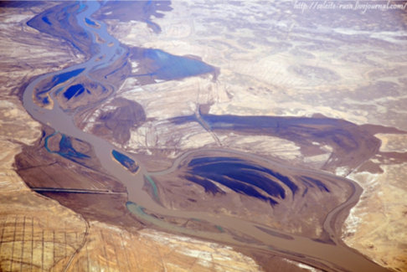
Рисунок 1. Процесс заиливание в реке Сырдарья РК. (*http://a-lapin.ru/book5/r-sir-d.htm)

Для решения проблем загрязнения и заливания реки Сырдарья, используемые методы численного моделирования и модели PINN играют важную роль. Процесс заливания реки обусловлен несколькими факторами. Во-первых, загрязнение реки может происходить из-за седиментации, что вызывает заиливание воды твердыми частицами, такими как ил и глина. Это может быть вызвано эрозией на суше или человеческой деятельностью в воде, например, неправильным ведением сельского хозяйства или строительством в городской зоне. Для решения этих проблем используются различные методы. В частности, методы численного моделирования позволяют предсказывать поведение потоков воды и выявлять области с повышенным риском заливания.
Модели PINN (Physics-Informed Neural Networks) являются эффективным инструментом для анализа данных и предсказания процессов переноса осадочных пород, что также может быть полезно для понимания и предотвращения заливания. Вместе с тем, для более точного анализа и прогнозирования загрязнения и заливания реки Сырдарья также используются данные дистанционного зондирования. Это позволяет оперативно отслеживать изменения в потоках воды и предупреждать о возможных рисках заиливания и загрязнения, обеспечивая более точные и своевременные меры по предотвращению и управлению этими явлениями. Таким образом, интеграция методов численного моделирования, моделей PINN и данных дистанционного зондирования представляет собой комплексный подход к решению проблем загрязнения и заливания реки Сырдарья. Это позволяет эффективно управлять водными ресурсами, обеспечивать устойчивость водных экосистем и сохранение природной среды в этом регионе.
Также же, на рисунке представлено сравнение численного моделирования и модели PINN с помощью Google Trends, и можно заметить, что интерес к модели PINN растет по сравнению с численным моделированием. Таким образом, модель PINN представляет собой мощный и перспективный инструмент для решения различных задач моделирования и анализа данных, который можно использовать для решения проблем заиливания и загрязнения в речном канале.
Для решение данной проблемы исследуемой области проделываем следующие шаги, чтобы получить более эффективный и быстрого результата, которые представлено на рисунке 1.

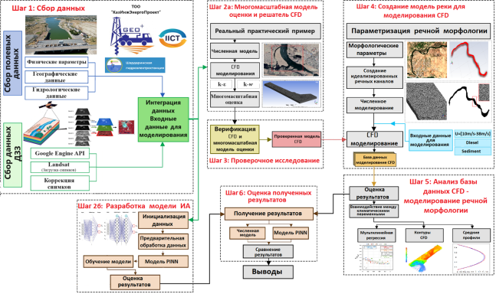
Рисунок 2. Этапы исследования.

Погодные данные, которые сильно коррелирую уровень воды в речных каналах и играют важную роль в мониторинге и анализе заиливания и загрязнения реки Сырдарья. Опираясь на данные, которые указано на рисунке 3 получаем снимки ДЗЗ.
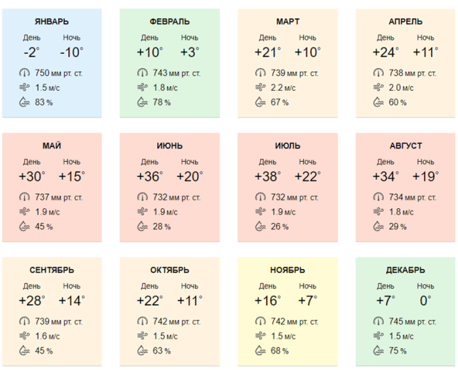
Рисунок 3. Погодные данные г. Шардара 2023г.(*https://kazhydromet.kz/)

После получение снимки с помощью спутников Landsat за 2023 год, которые отображено на рисунке 4 определяем проблемные участки.
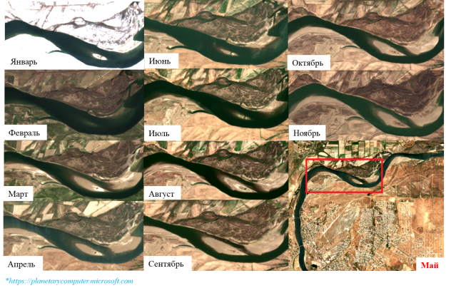
Рисунок 4. Снимки спутника Landsat 2023г.

Далее, как на 5 рисунке, полученные снимки ДЗЗ сравниваем с информацией от JRC Global, чтобы выявить потенциальные области заливания в реке и прогнозировать характер и масштаб этого явления. JRC Global, совместное исследовательское центре Европейского Союза, играет ключевую роль в предоставлении научных данных для разработки политик ЕС. Этот центр проводит многоаспектные научные исследования, направленные на поддержку устойчивого развития и безопасности в регионе. Среди его задач — анализ изображений, сделанных из космоса и других данных дистанционного зондирования для оценки экологических изменений, таких как затопления.
В частности, JRC использует данные дистанционного зондирования для выявления рисковых зон на реках, где возможны наводнения. Это позволяет не только прогнозировать потенциальные угрозы, но и разрабатывать стратегии их предотвращения, что способствует повышению уровня защиты и подготовленности регионов к возможным природным катастрофам. Таким образом, проводя анализ изменений обводненности на основе снимков и данных о погоде, мы можем точно определить области заливания в реке Сырдарья. Это позволяет нам принимать меры по предотвращению и управлению последствиями заливания, а также разрабатывать стратегии сохранения экосистемы реки и обеспечения безопасности окружающих территорий.

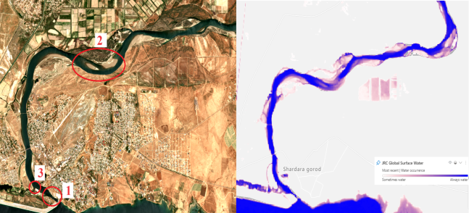
Рисунок 5. Анализ данных ДЗЗ р. Сырдарья.

1. ЧИСЛЕННОЕ МОДЕЛИРОВАНИЕ И ПРОГНОЗИРОВАНИЕ ПРОЦЕССОВ УСТОЙЧИВОСТИ ФУНКЦИОНИРОВАННЫЯ ГИДРОТЕХНИЧЕСКИХ СООРУЖЕНИЙ

Последствия аварий на объектах с повышенным гидродинамическим риском могут быть трудно предсказуемыми. Эти объекты, как правило, располагаются вблизи или выше по течению крупных населенных пунктов и представляют собой увеличенный потенциал опасности. В случае их разрушения возможны катастрофические затопления обширных территорий, множества городов и деревень, экономических объектов, а также угроза массовым человеческим потерям, длительному приостановлению судоходства, сельскому хозяйству и рыбопромысловому производству (Bahmanpouri et al., 2021, [47]).
Для наблюдения за процессом прорыва плотины в последнее время все чаще используется численное моделирование. Ввиду относительно небольших ресурсных затратов, численное моделирование, в основу которого заложена вычислительная гидродинамика, пользуется большой популярностью (Jeong et al., 2012, [48]; Simsek and Islek, 2023, [49]; Yang et al., 2022, [50]; Wang et al., 2020, [51]; Wang et al., 2022, [52]). С этой целью научная литература предлагает огромный диапазон различных численных методов, используемых для моделирования процесса распространения потока воды при прорыве плотины. В работе (Xu et al., 2023, [53]) для воспроизведения процесса распространения волны прорыва вдоль различных условий влажного дна при наличии донных отложений используется двухфазный бессеточный метод. Чтобы показать более реалистичную имитацию, авторами исследования (Jafari et al., 2021, [54]) было продемонстрировано одновременное изменение формы пористой структуры и взаимодействие волны прорыва с ней. Для этого была задействована комбинация из трех численных методов: FVM-VOF-DEM. В работе (Zhao et al., 2017, [55]) потоки прорыва плотины с различными начальными соотношениями сторон моделируются методом материальной точки (MPM), и уравнениями мелкой воды (SWE). Метод материальной точки продемонстрировал свою эффективность при моделировании многих материалов и связи между ними в массовом масштабе. На основании метода SPH в исследовании (Chang and Wu, 2023, [56]) была проведена оценка влияния различных уклонов в прорывных скважинах на пологих и макро неровных склонах. Таким образом, численные исследования, хоть и допускают некоторые упрощения и рассматривают идеализированные условия, ежегодно совершенствуются учеными, в результате чего имеется реальный процесс прорыва плотины, приближенный к естественным природным условиям.

1.1 Уравнение метода объема жидкости: VOF метод

Уравнение метода объема жидкости (VOF) представляет собой численный метод, применяемый для отслеживания движения и деформации границ между различными фазами в многокомпонентных потоках. В этой технике используется переменная, известная как "функция объема жидкости" (VOF), которая отражает долю объема каждой фазы в определенной ячейке сетки. Уравнение VOF определяет, как эта функция изменяется в зависимости от пространства и времени, учитывая скорость и перемещение границы между фазами. Метод VOF широко применяется в численных моделях для симуляции разнообразных физических процессов, таких как течение жидкости через пористые среды, разливы жидкостей, взаимодействие капель и пузырей, а также процессы смешивания и разделения фаз. Этот метод предоставляет более точные и детальные модели интерфейсов между различными фазами и учитывает поверхностное натяжение, что делает его ценным инструментом в области инженерии и научных исследований.
Основной принцип метода объема жидкости заключается в том, что для каждой вычислительной ячейки используется одна скалярная переменная, которая определяет преобладающую фазу в данной ячейке: жидкость или газ, например, вода или воздух. Например, если какая-то ячейка пустая, то задается значение 0, а если наоборот, то задается значение 1. Ячейки между 0 и 1 находятся в межфазной границе и $α$ представляет объемную долю воды, а $α-1$ вторую долю фазы в ячейке воздуха. Таким образом, в начальное время t=0 распределяется как $α(x,y,z,t=0)$и далее вычисляется как решение уравнения переноса:

$\frac{∂}{∂t}+\frac{∂(αu_{i})}{{∂x}_{i}}=0$ (1)

Так как положение свободной границы определяется уравнением $α(x,y,z,t=0)$физические свойства газожидкостной смеси находятся при помощи соответствующих весовых коэффициентов [15]:

${ρ=α ρ}_{1}+\left(1-α\right)ρ_{2}, μ=αμ_{1}+(1-α)μ_{2}$ (2)

Индексы 1 и 2 означает две фазы: воздуха и воду.

1.2 Математическая модель Навье-Стокса

Для разработки математической модели применяются законы сохранения массы и импульса для несжимаемой вязкой изотермической жидкости в условиях отсутствия воздействия массовых и поверхностных сил, а также система усредненных уравнений Навье-Стокса, основанных на числе Рейнольдса [57]:

$\frac{∂}{{∂x}_{i}}\left(ρ\underline{u_{i}}\right)=0$ (3)

$\frac{∂}{{∂x}_{i}}\left(ρ\underline{u_{i}}\right)+\frac{∂}{{∂x}_{j}}\left(ρ\underline{u_{i}u_{j}}+ρ\underline{u_{i}^{'}u_{j}^{'}}\right)=\frac{∂\underline{p}}{{∂x}_{i}}+\frac{∂\underline{τ_{ij}}}{{∂x}_{j}}$ (4)

где $\underline{u_{i}}$ компоненты скорости в направлении координаты $x_{i}$, $\underline{p}$ – среднее давление жидкости; μ - динамическая вязкость, ρ - плотность жидкости, $ρ\underline{u_{i}^{'}u_{j}^{'}}$ - напряжения Рейнольдса, $∂\underline{τ_{ij}}=\frac{∂\underline{u_{i}}}{{∂x}_{j}}+\frac{∂\underline{u_{j}}}{{∂x}_{i}}$ – средний тензор вязких напряжений. По времени производится осреднение и штрихи означает флуктуационную часть.
Кинетическая энергия турбулентности k и скорость и w скорость диссипации определяется из уравнения переноса:

$\frac{∂(ρk)}{∂t}+\frac{∂(ρ\underline{u_{j}}k)}{∂x_{j}}$=$\frac{∂}{{∂x}_{i}}\left(μ+\frac{μ_{t}}{σ_{k}}\right)\frac{∂k}{∂x_{j}}+P_{k}-ρε$ (5)

$\frac{∂(ρε)}{∂t}+\frac{∂(ρ\underline{u_{j}}ε)}{∂x_{j}}$=$C_{ε^{1}}\frac{ε}{k}P_{k}-ρC_{ε^{2}}\frac{ε^{2}}{k}+\frac{∂}{{∂x}_{i}}\left(\frac{μ_{t}}{σ_{ε}}\right)\frac{∂ε}{{∂x}_{j}}$ (6)

где, $μ_{t}=ρC_{μ}\frac{k^{2}}{ε}$-турбулентная вязкость, $P_{k}=μ_{t}\left(\frac{∂\underline{u_{i}}}{∂x_{j}}+\frac{∂\underline{u_{j}}}{∂x_{i}}\right)\frac{∂\underline{u_{i}}}{∂x_{j}}$ – скорость генерации энергии турбулентности среднем течении. Коэффициенты модели имеют следующие стандартные значения: $C_{μ}=0.09$, $C_{ε^{1}}=1.44$, $C_{ε^{2}}=1.92, σ_{k}=1.0, σ_{ε}=1.3.$

1.3 Алгоритм численного моделирования в ANSYS Fluent

Для решения тестовой задачи была использована численная модель, построенная в ANSYS с применением широко распространенного численного алгоритма PISO (Pressure-Implicit with Splitting of Operators). PISO является одним из наиболее популярных численных алгоритмов для решения уравнений Навье-Стокса в нестационарных задачах и является доступным в ANSYS Fluent в качестве опции численного решателя при настройке модели. Алгоритм PISO часто используется в задачах, связанных с аэродинамикой, гидродинамикой и другими областями, где требуется численное моделирование течений и передачи массы и импульса. Рисунок 1.1 демонстрирует этапы алгоритма PISO в виде блок-схемы.

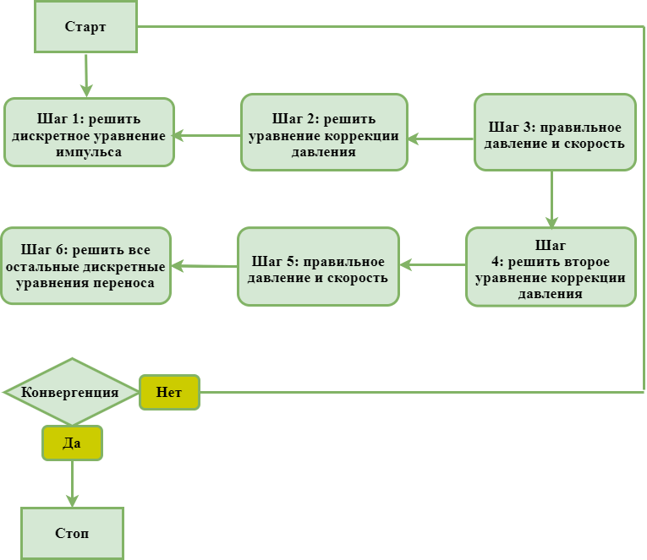
Рисунок 1.1. Блок-схема алгоритма PISO [58].

Алгоритм PISO представляет собой численный метод, применяемый для решения уравнений Навье-Стокса в контексте потока жидкости [57]. Этот метод использует неявную схему для вычисления давления с разделением операторов. Алгоритм включает в себя два ключевых этапа: предиктор и корректор.
На предикторном этапе осуществляется предварительное вычисление поля давления $p^{*}$и получение компонентов поля скорости $u^{*}$ и $v^{*}$ с использованием дискретизированных уравнений импульса. Однако начальное предположение о давлении может быть, так и нет, и это требует дополнительного уточнения.
На шаге корректора 1 определяем поправочные коэффициенты для полей давления и скорости, так как составляющая скорости, полученная на шаге предиктора, может не удовлетворять уравнению неразрывности. Мы решаем уравнение количества движения, используя правильное поле давления $p^{**}$, чтобы получить соответствующие правильные компоненты скорости $u^{**}$ и $v^{**}$.

$$p^{'}=p^{**}-p^{*}$$
$u^{'}=u^{**}-u^{*}$ (7)
$$v^{'}=v^{**}-v^{*}$$

где, $p^{**},u^{**},v^{**}$ правильное поле давления и составляющая скорости, $p^{'},u^{'},v^{'}$– коррекция в поле давления и коррекция в компонентах скорости, $p^{*},u^{*},v^{*}$ предполагаемое поле давления и составляющая скорости. После коррекции давления p', можно найти поправочные компоненты для скорости $u^{'},v^{'}$.
Шаг 2 корректора, мы добавляем вторые поправки к полям давления и скорости, чтобы получить окончательные, правильные поля.

$$p^{***}=p^{**}-p^{''}; p^{''}=p^{*}-p^{'}$$
$u^{***}=u^{**}-u^{''}; u^{''}=u^{*}-u^{'}$ (8)
$$v^{***}=v^{**}-v^{''}; v^{''}=v^{*}-v^{'}$$

где, $p^{***},u^{***},v^{***}$ правильное поле давления и правильные компоненты скорости, $p^{''},u^{''},v^{''}$– компоненты второго поправочного давления и скорости, $p^{*},u^{*},v^{*}$– правильные компоненты давления и скорости.
Алгоритм PISO широко используется в моделировании вычислительной гидродинамики (CFD).

1.4 Валидация численной модели без барьера

Для подтверждения правильности и точности разработанной математической модели было проведено численное моделирование тестовой задачи, основанной на результатах экспериментального исследования (Hu and Kashiwagi, (2004), [59]). Эксперименты, связанные с изучением воздействия потока на сопротивление при разрушении плотины, широко применяются в качестве стандартной задачи для исследований в различных двухфазных сценариях. В данной тестовой задаче использовалась информация из эксперимента, в котором анализировалось разрушение плотины в небольшом резервуаре с использованием двумерной модели для изучения ударного воздействия на противоположную стенку и распределения давления вдоль этой стенки.
На рисунке 1.2. представлена схема экспериментального резервуара, где длина L_{b}=1.18 м и высота резервуара L_{h}=0.3 м. В резервуаре с водой, высотой H_{water}=0.12 м и длиной L_{water}=0.68 м, вертикальные ворота были внезапно открыты, что привело к разрушению плотины и образованию потока воды. Для измерения силы давления в потоке вода использовался датчик давления, размещенный в точке А.

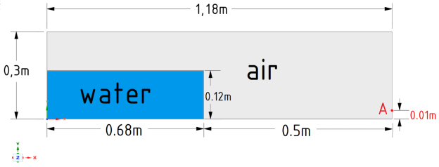
Рисунок 1.2. Геометрия тестовой задачи

Для выполнения тестовой задачи была построена неструктурированная сетка, общее количество элементов которой составляло 29068, а количество узлов 14831. На рисунке 1.3 показана вычислительная сетка исследуемой области. Общая продолжительность расчета задачи составляет 1200 секунд с шагом 0,001 секунд.
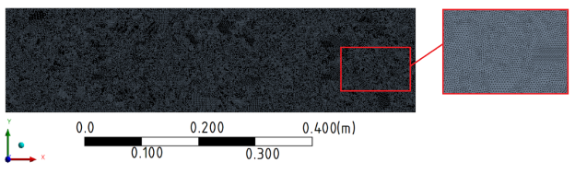
Рисунок 1.3. Вычислительная сетка для тестовой задачи

Полученные результаты ударного давления были сравнены с экспериментальными и численными значениями в точке А. Как видим из полученных результатов, первое пиковое давление возникает в момент удара, а второе пиковое давление возникает, когда опрокидывающаяся вода ударяется о нижележащую воду и вызывает всплеск струи. Полученные численные результаты моделирования хорошо согласуются с экспериментальными данными (Hu and Kashiwagi, 2004, [59]). На рисунке 1.4 представлены результаты давления удара на противоположную стенку по времени. Для численного решения тестовой задачи была использована турбулентная модель k-e RNG.

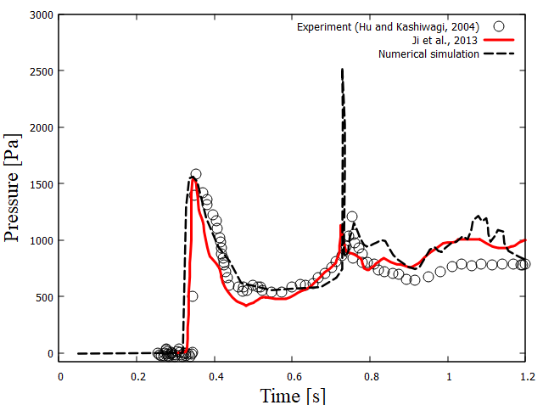
Рисунок 1.4. Давление воды для потока при прорыве плотины в разное время расчета (0- 1,2 сек).

Полученные результаты показывают, что при использовании метода VOF образуется много мелких капель, находящихся вблизи свободной поверхности. Более того, в начальный момент времени, мелких капель в потоке не замечается, а когда волна поднимается по вертикальной стене и опрокидывается обратно в резервуар, то только тогда заметны мелкие капли и струи воды.
На рисунке 1.5 представлены контуры численных расчетов для различных моментов времени. Как видно, при t=0, в момент поднятия вертикального затвора, вода под действием силы тяжести движется в правую сторону, то есть, где резервуар пуст. Это можно увидеть при t=0.2 сек, а при t=0.4 сек, вода достигает правой стенки и ударяется под действием силы инерции и поднимается вверх. А уже при t=0.8 сек, сила тяжести превышает силу инерции, и вода падает обратно в резервуар и создает волны в виде крючка. В результате, достигая крайней стенки канала, основной поток образует вторую волну при t=1 сек. В последнюю секунду, то есть t=1.2, инерция воды уменьшается.
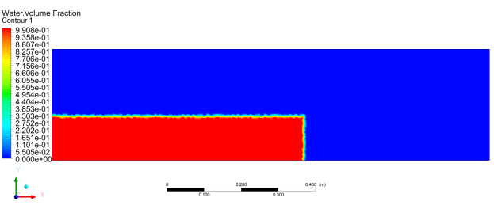
t=0 sec
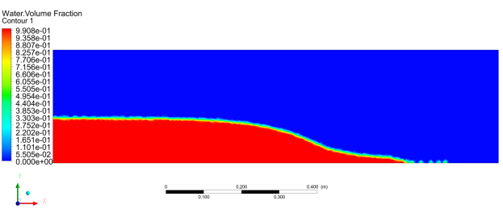
t=0.2 sec
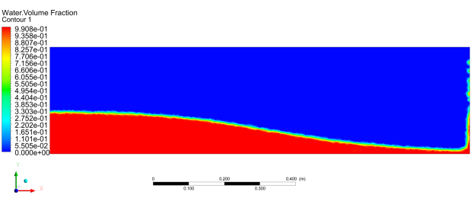
t=0.4 sec
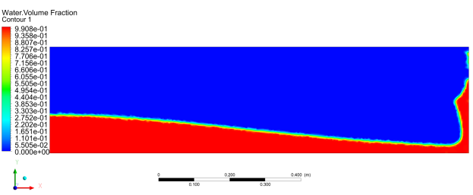
t=0.6 sec
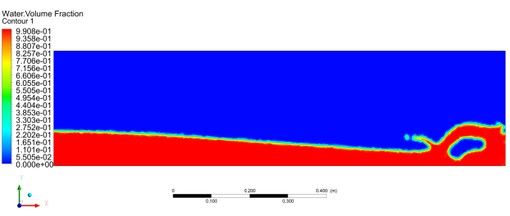
t=0.8 sec
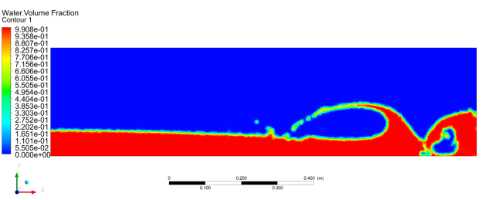
t=1 sec
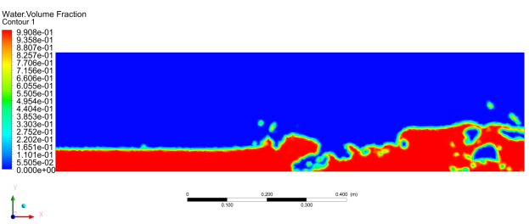
t=1.2 sec

Рисунок 1.5. Контур изменения потока воды при прорыве плотины в разное время.

В данной работе представлена численная модель с использованием метода VOF для решения задач многофазного течения со сложной деформацией свободной поверхности. Эта модель используется для моделирования потоков прорыва плотины и для сравнения экспериментального результата с численным подходом. Для данной задачи, соотношение давления и скорости было достигнуто с использованием алгоритма PISO.
В итоге, полученные численные результаты моделирования процесса прорыва плотины на основе уравнений Навье-Стокса, описывающих динамику межфазовой смеси, показали хорошее согласование с экспериментальными расчетами. Полученные результаты данного исследования могут быть использованы для реальных плотин со сложным рельефом в целях защиты жителей близлежащих жилых районов, а также для защиты окружающей среды.

1.5 Валидация численной модели с барьером

Для проверки правильности разработанной математической модели тестовая задача решалась численно, опираясь на экспериментальное исследование (Koshizuka et al., 1995, [60]). Исследования влияния потока на сопротивление при прорыве плотины широко используются в качестве тестовой задачи для различных двухфазных задач. Данная тестовая задача опиралась на эксперимент с течением при прорыве плотины в небольшом водохранилище с препятствием. Для данной задачи использовали 2D model для анализа ударного обтекания противоположной стенки и распределения давления по заданной противоположной стенке. Схематическое изображение экспериментального резервуара водохранилище квадратной формы представлено на рисунке 1.6., где длина и высота резервуара равны L_{b}=H_{b}=0.584m. А резервуар с водой, высотой H_{water}=0.292m и длиной L_{water}=0.1461m, был открыт при внезапном удалении вертикальных ворот. Расстояние резервуара с водой барьера L_{а}=0,1459m, а высота барьера H_{barrier}=0,048m, L_{barrier}=0,024m. Как видно на рисунке 2.7, для измерения силы давления потока воды, был установлен датчик давления в точке В.
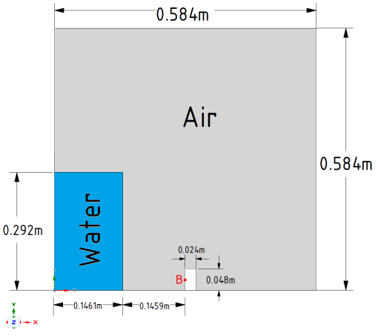
Рисунок 1.6. Геометрия тестовой задачи

Для реализации тестовой задачи была построена неструктурированная сетка, общее количество элементов которой составляло 604793, а количество узлов 606416. На рисунке 1.7 представлено вычислительная сетка исследуемой области. Общая продолжительность расчета задачи составляет 30 000 секунд с шагом 0,0001 секунд.

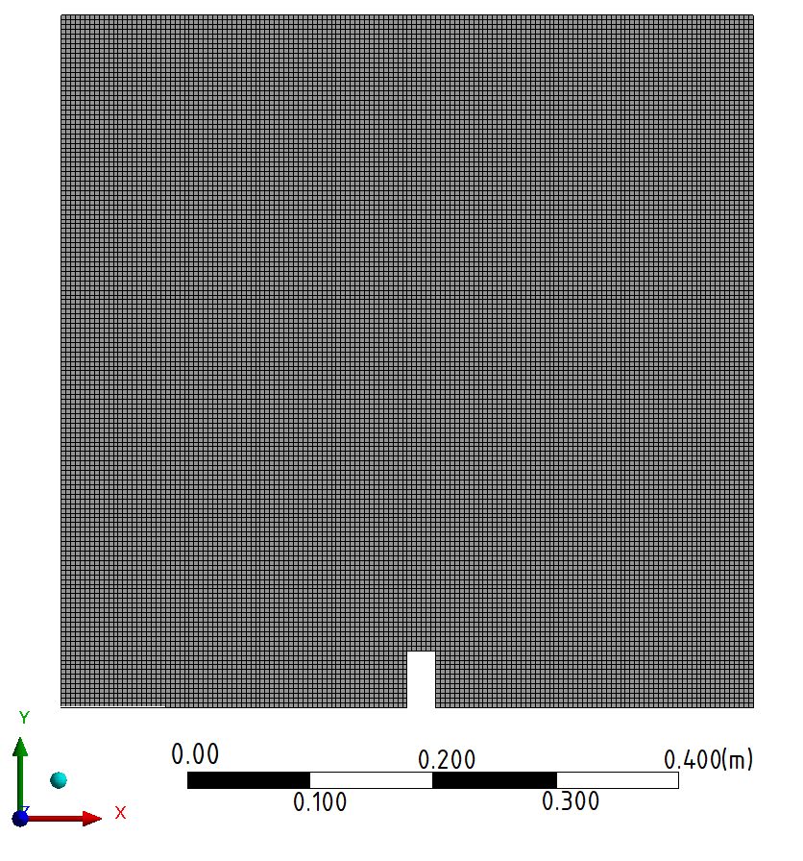
Рисунок 1.7. Вычислительная сетка для тестовой задачи

Полученные результаты ударного давления были сравнены с экспериментальными и численными значениями в точке В. Как видим из полученных результатов, в момент времени t=0.1 секунде вода еще не достигла правой стенки. Однако, t=0.2 секунде вода достигает препятствия, в результате образуя волну. Следовательно, взаимодействия с преградой отскакивает в противоположном направлении от стены, и результаты изменения высоты водяного столба с экспериментальными данными представлено на рисунке 1.8. Полученные численные результаты данной задачи хорошо согласуются с экспериментальными данными (Koshizuka et al., 1995, [60]). На рисунке 1.9 представлены результаты давления удара на барьер и в противоположную стенку по времени. Для численного решения тестовой задачи была использована турбулентная модель k-ε RNG.
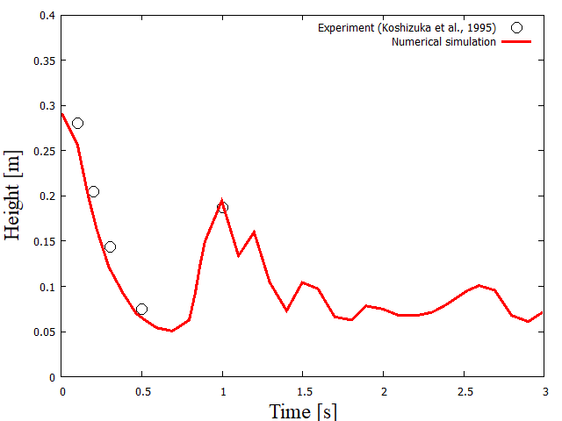
Рисунок 1.8. Сравнительные результаты изменения высоты водяного столба с экспериментальными данными (Koshizuka et al., 1995 [60]). в разное время расчета (0- 3 сек).
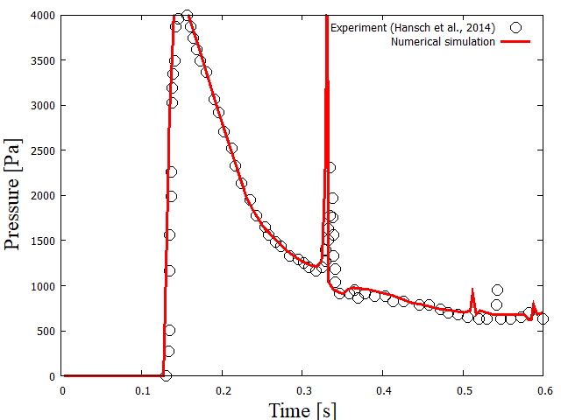

Рисунок 1.9. Сравнительные результаты распределения давления в точке В с экспериментальными данными (Hansch et al., 2014) [61]. в разное время расчета (0- 0,6 сек).

Полученные результаты аналитического решения показывают, что при использовании метода VOF образуется много мелких капель, находящихся вблизи свободной поверхности. Более того, в начальный момент времени, мелких капель в потоке не замечается, а когда волна поднимается по вертикальной стене и опрокидывается обратно в резервуар, то только тогда заметны мелкие капли и струи воды. Как видно, на рисунке 1.10 представлены контуры численных расчетов для различных моментов времени совпадает с экспериментальными данными. Как видно, при t=0 секунде, в момент поднятия вертикального затвора, вода под действием силы тяжести движется в правую сторону, то есть, где резервуар с препятствием. А также, t=0.2 секунде вода достигает препятствия, в результате образуя волну, а при t=0.3 секунде вода достигает препятствие и ударяется под действием силы инерции и поднимается вверх, в результате вода удлиняется за счет образовавшегося в центре вихря. А уже при t=0.4 секунде достигает правого борта водоема и под действием силы тяжести начинает падать вниз, образуя воздушную подушку в правом нижнем углу, как и в эксперименте, сила тяжести превышает силу инерции, и вода падает обратно в резервуар и создает волны в виде крючка. В результате, достигая крайней стенки канала, основной поток образует вторую волну при t=0.5 секунде. В последнюю секунду, то есть t=0.6, инерция воды уменьшается. По результатам, видно, что, с учетом препятствия давление значительно поднимается, так как, при t=0,3 секунде после удара в плотину верхний слой воды, ударяясь в противоположную стенку водоема, образовывая водяной всплеск из верхней части водяного столба. А также, при возврате часть воды попадает в пустую расчетную ячейку, полностью окруженную ячейками с жидкостью. По итогам полученных результатов численного моделирования течения прорыва плотины с препятствием описывающие динамику газожидкостной смеси со свободной границей, хорошо совпали с экспериментальными данными из статьи Hansch et al., 2014 [61].

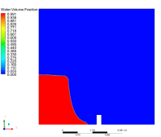 | 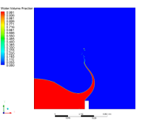 | 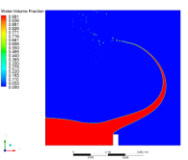
t=0.1 секунд | t=0.2 секунд | t=0.3 секунд
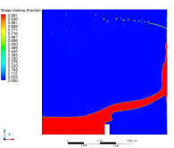 | 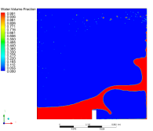 | 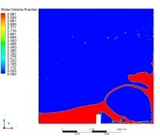
t=0.4 секунд | t=0.5 секунд | t=0.6 секунд

Рисунок 1.10. Контур изменения потока воды при прорыве плотины в разное время

В данном исследовании было реализовано моделирование прорыв плотины с препятствиями, основанная на методе VOF, которая решает задачи многофазного течения с деформацией свободной поверхности. Представленные нами результаты хорошо согласуется с экспериментальными данными. А также, для достижения соответствия между давлением и скоростью в данной задаче используется алгоритм PISO. Для моделирования прорыва плотины использовали уравнение Навье-Стокса, описывающих динамику межфазовой смеси, демонстрируют хорошее соответствие с экспериментальными расчетами. Полученные результаты, в будущем могут служить основой для защиты жителей окрестных жилых районов и окружающей среды при разработке реальных плотин с сложным рельефом.
В дальнейшем планируется усовершенствовать разработанную модель путем введения дополнительных условий, таких как наличие осадочного слоя, сложного естественного рельефа и препятствий на пути водного потока. Кроме того, будут исследованы другие численные методы и их комбинации, а также рассмотрены другие аспекты данной проблематики.

- ЧИСЛЕННОЕ МОДЕЛИРОВАНИЕ РЕАЛЬНОЙ РЕЛЬЕФНОЙ ОБЛАСТИ С УЧЕТОМ ЗАГРЯЗНЕНИЯ И ЗАИЛИВАНИЯ: МЕТОДИКА И РЕЗУЛЬТАТЫ

2.1 Валидация расчета в Сырдарии переноса смешанных отложений на основе полевых измерений

Плотина Шардара, расположенная на реке Сырдарья в Казахстане, была построена в 1967 году с целью орошения и гидроэнергетики. Плотина вызвала ряд экологических проблем, включая заиливание и загрязнение реки.
Заиливание
Плотина Шардара перекрыла путь для выноса наносов из верховьев реки Сырдарьи в низовья. В результате в нижнем течении реки произошло заиливание русла, что привело к снижению пропускной способности реки и повышению уровня воды. Заиливание также привело к ухудшению экологического состояния реки, поскольку наносы содержат питательные вещества, которые способствуют росту водорослей и других водных растений.
Загрязнение
Плотина Шардара также способствовала загрязнению реки Сырдарьей. Плотина задерживает органические вещества и другие загрязнители, которые поступают в реку с сельскохозяйственных угодий и промышленных предприятий. Загрязнение реки приводит к ухудшению качества воды, что негативно сказывается на здоровье людей и животных.
Для снижения негативного воздействия плотины Шардара необходимо принять ряд мер, в том числе:
Увеличить пропускную способность плотины для выноса наносов.
Построить сооружения для очистки воды от загрязнителей перед сбросом ее в реку.
Сокращать выбросы загрязняющих веществ в реку с сельскохозяйственных угодий и промышленных предприятий.
В настоящее время в Казахстане разрабатываются проекты по реализации этих мер.
Заиливание и загрязнение реки Сырдарьи имеют ряд негативных последствий, в том числе:
- Снижение продуктивности рыбного хозяйства
- Ухудшение экологического состояния реки
- Повышение риска наводнений
Заиливание и загрязнение реки Сырдарьи являются серьезными экологическими проблемами, которые требуют принятия срочных мер по их решению.
Для реализации основной задачи была взята трехмерная геометрическая модель, за основу геометрии которой был взят участок отводящего канала Шардаринского водохранилища, Туркестанская область, Казахстан.
В связи с этим мы провели анализ и сбор информации о многофакторном обследовании гидротехнических сооружений Шардаринского водохранилища на реке Сырдарья в Туркестанской области. На основе этих данных мы разработали комплекс мероприятий и рекомендаций по оптимизации и обеспечению бесперебойной работы гидротехнических сооружений и связанной инфраструктуры. Этот комплекс мероприятий и рекомендаций, который мы называем "Методика", основывается на многофакторном анализе. Также, на этой дороге регулярно наблюдаются приливные движения. На рисунке 2.1 представлена схема расположения пунктов геодезического мониторинга на плотине, здании и оборудовании Шардаринского водохранилища.

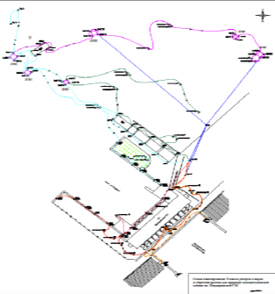
Рисунок 2.1. Схема расположения пунктов геодезического мониторинга на плотине, здании и оборудовании Шардаринского водохранилища.

При проведении многофакторного обследования гидротехнических сооружений (далее ГТС), необходимо учитывать два уровня критериальных значений для диагностических показателей, оценивающих состояние этих сооружений. В случае превышения первого уровня, это свидетельствует о потенциальной опасности для ГТС и требует немедленного оповещения эксплуатирующей организации и принятия оперативных мер для восстановления нормального состояния сооружения.
Для определения критериальных значений диагностических показателей используются детерминистические статистические модели, которые оценивают реакцию ГТС на два уровня нагрузок: основные и особые сочетания воздействий.
По результатам проведенных обследований необходимо принимать меры для обеспечения технически исправного состояния гидротехнических сооружений и обеспечения их безопасности.
Цель многофакторного обследования гидротехнических сооружений заключается в получении фактической и прогнозной оценки состояния этих сооружений.
Анализ полученных результатов должен проводится с применением современных методов и способов расчетов, с учетом условий их эксплуатации, а также данных натурных наблюдений как визуальных, так и инструментальных. При этом следует учитывать:
• наличие повреждений ГТС различного происхождения и тенденций к их развитию;
• соответствие реальных условий эксплуатации проектным, с учетом действующим нормам и правилам по эксплуатации ГТС в Республике Казахстан;
• наличие, состояние и достаточность контрольно-измерительной аппаратуры;
• соответствие фактических нагрузок и воздействий водного потока на ГТС проектным величинам и прогноз их изменения;
• физико-механические характеристики грунтов, в том числе прочностные и деформационные по ранее проводимым натурным наблюдениям (геотехконтроле), с учетом прогноза изменения данных характеристик и свойств.
В итоге, по результатам многофакторного анализа определяется фактическое состояние ГТС, строится прогнозная математическая модель для диагностики и прогноза их состояния и определения эксплуатационных ситуаций, разрабатываются и планируются сценарии по обеспечению надежности и безопасной эксплуатации Шардаринского водохранилища.
Съемки с БПЛА гидротехнических сооружений Шардаринского водохранилища представлено на рисунке 2.2.

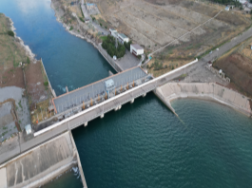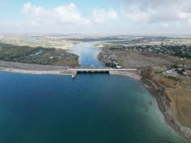

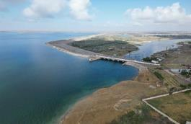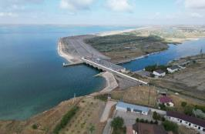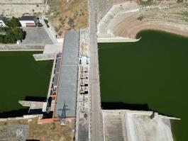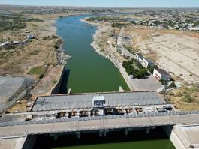
Рисунок 2.2. Съемки с БПЛА гидротехнических сооружений Шардаринского водохранилища.

Для исследования были использованы результаты обследования гидротехнических сооружений Шардаринского водохранилища с применением беспилотных летательных аппаратов.
Обследование гидротехнических сооружений (ГТС) проводилось в соответствии с разработанной и согласованной программой МФО. Процесс включал в себя определение маршрута, установление времени проведения, формирование состава специалистов и определение средств измерений. Для выполнения этой задачи мы использовали беспилотные летательные аппараты (БПЛА) такого типа, как "DJI Phantom 4 RTK" с мобильной станцией D-RTK 2 High Precision GNSS и "DJI Matrice 300 RTK" с лидаром системы "Лидар DJI Zenmuse L1" (рисунок 2.3).
Для обработки собранных данных с БПЛА мы использовали программное обеспечение от компании Pix4D (Швейцария), предназначенное для фотограмметрической обработки данных, включая мультиспектральные данные и видеофайлы. Это также позволило создать карты вегетационных индексов и произвести расчет объемов.
Основной целью обследования с помощью БПЛА было оценить состояние гидротехнических сооружений, выявить участки, влияющие на их безопасность, и разработать комплекс мероприятий и рекомендаций для оптимизации и обеспечения безаварийной эксплуатации ГТС.

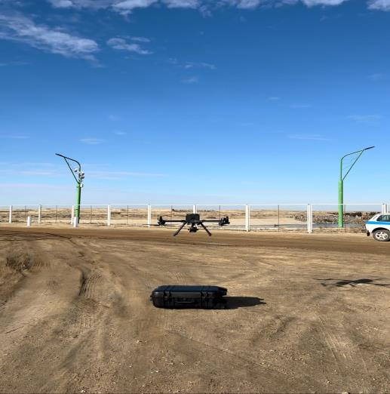
Рисунок 2.3. Обследование гидротехнических сооружений с использованием БПЛА типа «DJI Matrice 300 RTK» с лидаром системы «Лидар DJI Zenmuse L1»

В рамках обследования гидротехнических сооружений включались следующие задачи: выявление признаков процессов, неблагоприятных для сооружения, таких как аномально большие осадки, деформации, перемещения защитных экранов, а также выявление зон и участков разрушения материала конструктивных элементов, открытых выходов фильтрационного потока и др. Осуществлялась также оценка состояния установленных систем контроля и автоматики (КИА) и эффективности проведенных ремонтных работ как средства обеспечения безопасной эксплуатации.
Объектами обследования сооружений были включены все основные конструктивные элементы. Состояние каждого из них может иметь важное значение для обеспечения безопасной работы сооружения. Также внимание уделялось близлежащей территории и береговым прилегающим участкам.
На гидроузле Шардаринского водохранилища, имеющих в составе напорного фронта бетонную и грунтовые плотины, здание Шардаринского водохранилища, водосбросные сооружения и т.п., в число объектов визуального обследования были включены:
- гребень, бермы, откосы (грани) плотин;
- дренажные устройства;
- водосливные поверхности водосбросных сооружений;
- конструктивные элементы этих сооружений со стороны нижнего бьефа, включая водобойный колодец и стенки, гасители энергии, рисберму и ковш (в пределах, доступных для осмотра);
- турбинные водоводы, бычки, раздельные стены, устои, подпорные стенки;
- зоны примыкания бетонных сооружений к грунтовым сооружениям и берегам;
- подводящие и отводящие каналы с установленными на них затворами;
- участки береговых склонов и территории, примыкающие к низовому откосу (грани) плотины и зданию Шардаринского водохранилища;
- абразивные зоны берегов в верхнем и нижнем бьефах в пределах береговых примыканий;
- против волновые и другие крепления откосов;
- механическое оборудование гидротехнических сооружений.
На грунтовых плотинах Шардаринского водохранилища с помощью БПЛА устанавливались и оценивались:
- места открытых выходов фильтрационных вод в нижнем бьефе, основание и береговых склонах;
- суффозионные выносы грунта из плотины, основания, береговых и пойменных массивов, примыкающих к плотине;
- состояние дренажей, водоотводных выпусков, канав и кюветов;
- заболачивание территории, районе подошвы низового откоса плотины;
- местные деформации откосов гребня плотины, а также склонов в месте береговых примыканий;
- наличие трещин и дождевых промоин на гребне и откосах плотины;
- состояние креплений верхового и низового откосов, а также креплений берегов;
- зоны размыва плотины и берегов в нижнем бьефе. Результаты съемки с БПЛА ГТС Шардаринского водохранилища проведено на рисунке 2.4-2.6.

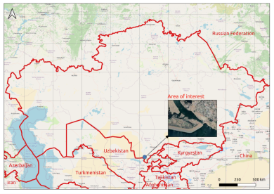
Рисунок 2.4. Расположение Шардаринского водохранилища.

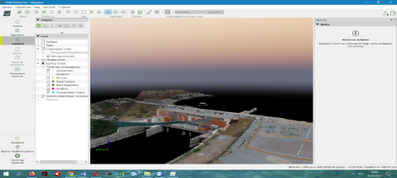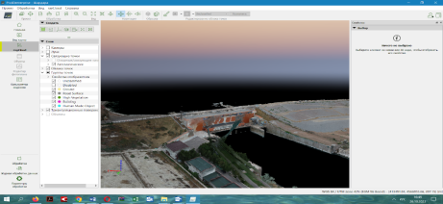

Рисунок 2.5. Обследование гидротехнических сооружений верхового откоса плотины Шардаринского водохранилища (съемка лидаром системы «Лидар DJI Zenmuse L1») с БПЛА «DJI Matrice 300 RTK».

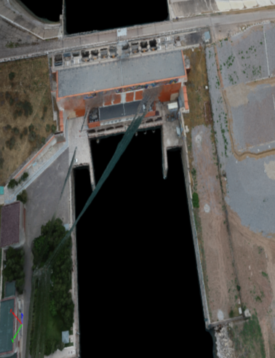
Рисунок 2.6. Обследование здания и отводящего канала Шардаринского водохранилища (съемка лидаром системы «Лидар DJI Zenmuse L1») с БПЛА «DJI Matrice 300 RTK».

Для начала было учтено несколько параметров, которые могут влиять на моделирование, включая начальную конфигурацию моделирования, скорость потока, расход воды для различных случаев и характеристики песка задавали как частицы. Схематическое расположение исследуемой задачи представлено на рисунке 2.7.

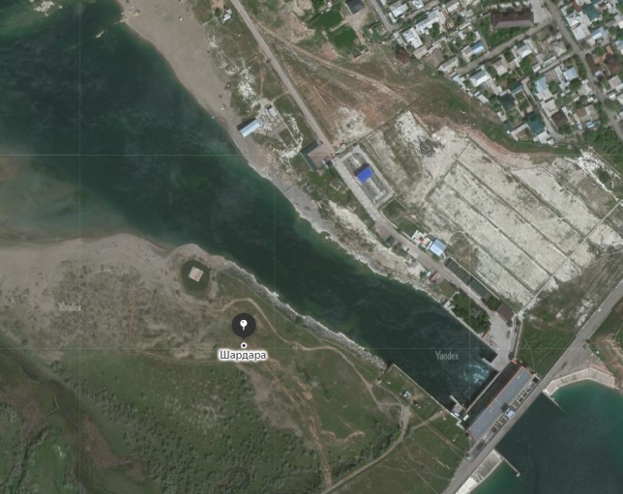
Рисунок 2.7. Схематическое расположение исследуемой области плотины Шардаринского водохранилища.

Для реализации основной задачи в области плотины были учтены два фактора: максимальный и минимальный расход воды, который выбрасывается из плотины в зависимости от сезона.
На рисунке 2.8 представлена полная схема изучаемой области. Длина моделируемой зоны составляет 5,68 м, а высота - 0,6 м. Глубина домена, на котором находится дамба, равна 0,6 м, а ширина канала - 2,42 м.
Поток воды будет поступать в канал непрерывно из источника высотой 0,06 м и шириной 0,6 м. Расстояние от входной границы до выхода составляет 5,68 м. Общий размер вычислительной области X x Y x Z составляет 5,68 м x 2,42 м x 0,6 м.

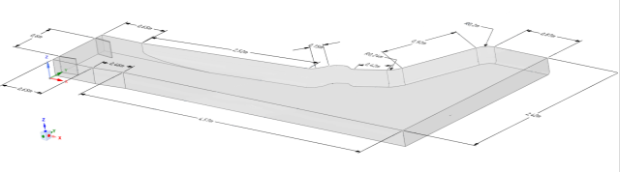

Рисунок 2.8. Геометрия исследуемой области плотины Шардаринского водохранилища.

Использование сгущение сетки в определенных областях позволяет получать более точные результаты в короткие сроки. Таким образом, применение сгущение сетки для измерения давления, плотности и скорости потока снижает количество ячеек и вычислительные затраты при сложной геометрии. Эта сетка эффективно разрешает крутые градиенты скорости благодаря сгущению.
В данной работе все вычисления были проведены на неструктурированной сетке. Поэтому было проведено сгущение в некоторых областях и стены исследуемой области: вход - 0.01 метра, общая область бокса - 0.025 метра. Общее количество элементов в исследуемой области составило 6 417 318. Трехмерная (3D) сетка исследуемой области представлена на рисунке 2.9.
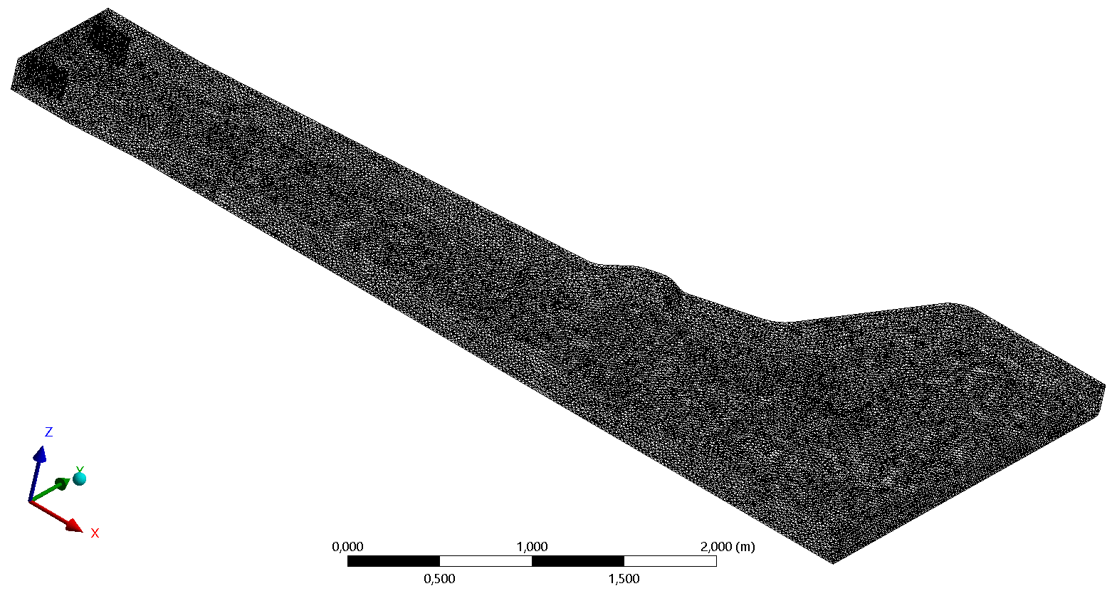
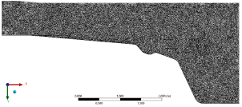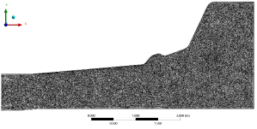
Рисунок 2.9. Общий вид вычислительной сетки исследуемой области плотины Шардаринского водохранилища.

Граничные условия были определены для входных и выходных точек, а также для боковых стен и земляных поверхностей, которые рассматривались как стены. Более подробное описание граничных условий в исследуемой области, охватывающей дамбу Шардаринского водохранилища, представлено на рисунке 2.10.

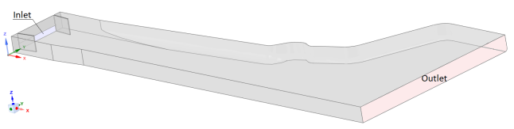 Рисунок 2.10. Граничные условия исследуемой области плотины Шардаринского водохранилища.

Структура дамбы может оказывать значительное влияние на поток воды и его скорость. Геометрия дамбы, ее форма и высота могут изменять характер потока воды. Высокие и крутые дамбы могут привести к образованию водопадов или резких перепадов высоты, что ускоряет поток, в то время как более плоские дамбы могут замедлить поток. Преграды и препятствия на дамбе могут создавать препятствия для потока воды, вызывая изменение направления потока и создавая водные вихри и турбулентность. Поэтому некоторые дамбы имеют встроенные специальные сооружения, такие как водосбросы, ворота или защитные экраны, которые могут регулировать и направлять поток воды и его скорость. В результате дамбы могут также влиять на экосистемы и прилегающие земельные участки, что может повлиять на характер потока воды и его скорость, как в нашем случае может изменить русло реки и привести к загрязнению и заливанию реки.
Численное моделирование помогает предотвращать потенциальные проблемы и управлять ими. Процесс заливания в речном канале после сброса воды от дамбы влияет на скорость потока и может вызвать загрязнение и заливание реки. Путем предупреждения о потенциальных проблемах и помощи в их управлении, численное моделирование играет важную роль.
Численное моделирование также может помочь оценить, как дамба влияет на характер потока воды в реке. Это позволяет определить, какие участки реки могут быть подвержены увеличенному потоку воды и рискам заливания. А также, объемная доля воды может влиять на скорость потока и течение воды в реке. Более высокая объемная доля воды обычно приводит к увеличению гидравлического радиуса и уменьшению сопротивления течения, трехмерные контуры объемная доля воды представлено на рисунке 2.11. Таким образом, численное моделирование может использоваться для прогнозирования возможных заливаний реки при различных условиях, включая разные уровни воды в дамбе. Это помогает в разработке стратегий предотвращения и управления заиливаниями, а также оценке распространения загрязнений, таких как седиментация, для определения того, как загрязнения могут перемещаться в реке и как дамба воздействует на их распространение. Таким образом, можно разработать план экстренных мероприятий в случае аварийных ситуаций, таких как разрушение дамбы. Это важно для обеспечения безопасности и минимизации вредных последствий.

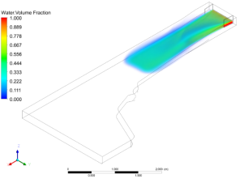 |  | 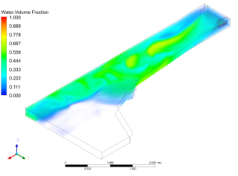
Q=1000 |  | Q=4300
0.3 секунд
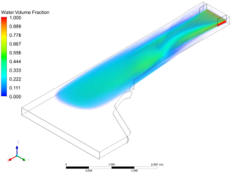 |  | 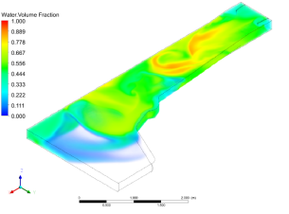
Q=1000 |  | Q=4300
0.5 секунд
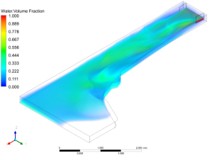 | 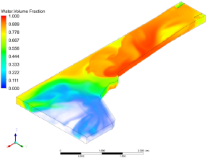
Q=1000 | Q=4300
1 секунд
Рисунок 2.11. Трехмерные контуры распространение воды.

Из полученных результатов видно, как после сброса воды от плотины скорость потока будет меняться по мере движения по реке. Изменения в скорости могут привести к неравномерному распределению воды в реке, что может способствовать образованию заливаний. На рисунке 2.12 представлена скорость потока, где места с низкой скоростью потока образуют заливания и могут привести к изменению геометрии русла реки.
Уравнения Навье-Стокса описывают движение жидкости, учитывая её скорость, давление, плотность и вязкость, и представляют собой систему дифференциальных уравнений. Численное моделирование позволяет аппроксимировать решения этих уравнений с помощью компьютерных методов, что обеспечивает возможность изучения сложных гидродинамических процессов в реках, включая взаимодействие с твердыми поверхностями, турбулентность и изменение течения во времени и пространстве. Таким образом, численное моделирование предоставляет инструмент для более глубокого понимания и прогнозирования поведения потоков жидкости в речных системах, что имеет важное практическое значение для управления водными ресурсами, планирования инфраструктуры и охраны окружающей среды.
Здесь представлено моделирование течение воды при разных расходах воды Q. Моделирование течения при разных расходах воды наглядно показывает процесс заливания исследуемой области. При высокой скорости потока вода может транспортировать больше осадочных материалов и накопление их в областях с более низкой скоростью потока. В результаты это может привести к образованию отложений осадочных пород в реке, особенно в областях снижения скорости потока и образовать заиливание. При увеличении расхода воды Q можно ожидать, что скорость воды также увеличится.

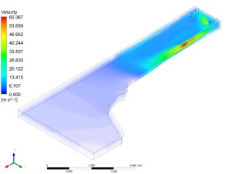 |  | 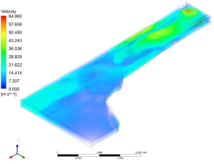
Q=1000 |  | Q=4300
0.3 секунд
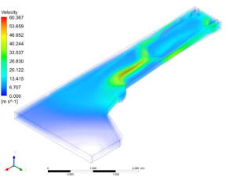 |  | 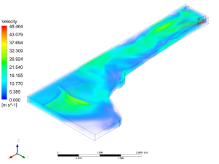
Q=1000 |  | Q=4300
0.5 секунд
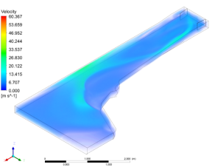 | 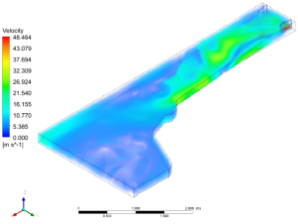
Q=1000 | Q=4300
1 секунд
Рисунок 2.12. Скорость распространение воды.

  - Численное моделирование реальной рельефной области река Сырдарья

Для проведения численного моделирования реальной рельефной области с учетом загрязнения и заливания необходимо построить трехмерную модель, опираясь на данные ДЗЗ и полевых измерении, которая состоит из нескольких этапов. Каждый этап более подробное описано ниже и отображено на рисунке 2.13:
- Выполнение топографической привязки снимков ДЗЗ к координатам, соответствующим полевым измерениям в программном пакете ArchiCAD:
На этом этапе производится сопоставление данных снимков ДЗЗ с полевыми измерениями, чтобы установить соответствие между цифровыми данными и реальными координатами местности. Для этого используются специализированные программные пакеты, такие как ArchiCAD, которые позволяют провести топографическую привязку.
- Оценка взаимосвязи между данными ДЗЗ и полевыми данными, определение ключевых параметров:
На данном этапе проводится анализ данных снимков ДЗЗ и сопоставление их с полевыми измерениями для определения взаимосвязей между различными параметрами местности. Это позволяет выявить ключевые факторы, влияющие на моделирование, такие как рельеф, водные потоки, растительный покров и другие физические характеристики.
- Калибровка математической модели и геометрии поставленной задачи:
На данном этапе производится настройка математической модели и геометрии задачи в соответствии с полученными данными полевых измерении и экспериментальных данных. Это включает уточнение параметров модели для максимально точного отображения реальных условий местности, а также коррекцию геометрических параметров, таких как размеры и форма рельефа.
После получения модели, основанной на данных снимков ДЗЗ и полевых измерениях, проводятся расчеты для оценки потока воды, исследования распространения загрязнений и прогнозирования заливания.
Данной процесс проводиться с целью выявления основных тенденций и принятия решений в области управления ресурсами и обеспечения экологической безопасности.
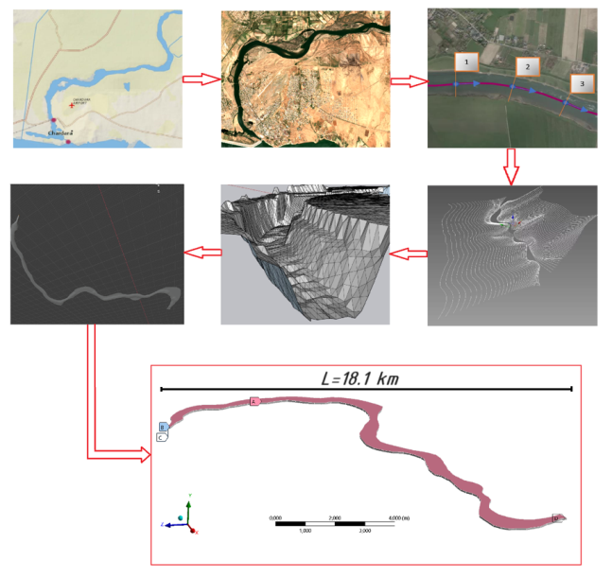
Рисунок 2.13. Этапы построения 3D модели для численного расчета.

После построение модели, переходим к реализации численного моделирование с учетом грязи и загрязнителя исследуемой области река Сырдарья г. Шардара, которая отображено на рисунке 2.14. В данном участке прогнозируем область заиливание и распространение загрязнителей, где отмечено как расчетная область 2.
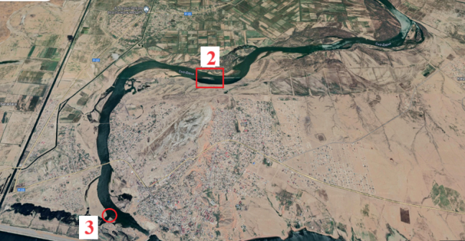
Рисунок 2.14. Схематическое расположение исследуемой области река Сырдарья г. Шардара.

Граничные условия для верхней границы определяются как симметричные, в то время как для поверхности земли и стен приняты условия как стена. Учитывается также присутствие грязи в граничных условиях, поскольку скорость потока приводит к перемещению осадочных материалов по дну реки. Неоднородность рельефа и форма русла существенно влияют на характер течения, изменяя скорость потока в зависимости от геометрических особенностей. Дополнительные граничные условия представлены в таблице 1 и на рисунке 2.15.

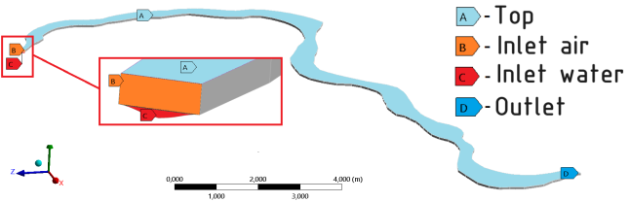
Рисунок 2.15. Граничные условия.

Таблица 1. Граничные условия
Границы | Скорость | Вода
Вход | u_{in}=10m/s | $χ$=1
Выход | $$\frac{∂p}{∂n}=0$$ | $$\frac{∂χ}{∂n}=0$$
Вершина | $$\frac{∂u}{∂n}=0$$ | $$\frac{∂χ}{∂n}=0$$
Передняя и задняя стенка | 0 | $$\frac{∂χ}{∂n}=0$$
Земляная стена | $$\frac{∂u}{∂n}=0$$ | $$\frac{∂χ}{∂n}=0$$

Для данной задачи использовали неструктурированную сетку, чтобы уменьшить вычислительные затраты. В качестве вычислительной сетки использовалась сетка со сгущением где расположено вход, боковые стены и дно реки. Таким образом, задали для Inlet, стены 0,25 м, ground wall 0,5 м. Для данной задачи трехмерная (3D) общий вид вычислительной сетки и размер сетки исследуемой области представлена на рис 2.16.и в таблице 2.

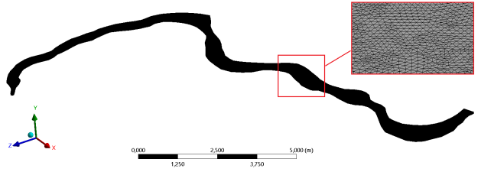
Рисунок 2.16. Общий вид вычислительной сетки исследуемой задачи.

Таблица 2. Размеры вычислительной сетки для основной задачи.
№ | Object name | nodes | elements
1 | Real case | 377 967 | 3 846 725

Результаты на рисунке 2.17 показывает, что давления в потоке воды с седиментом на намного больше, чем градиент давления в потоке чистой воды. Это приводит к тому, что потери давления в потоке воды с седиментом будут больше.
А результаты скорости, где вода с седиментом, как правило, имеет более низкую скорость потока из-за увеличения вязкости и сопротивления, вызванных наличием частиц седимента. Это может привести к более медленному движению воды и увеличению времени, необходимого для перемещения по реке или потоку. С другой стороны, чистая вода без седимента обычно имеет более высокую скорость потока, поскольку отсутствие частиц седимента уменьшает сопротивление и облегчает движение воды.
По полученным результатам можно заметить, что вихревая вязкость играет важную роль в процессе заиливания. Она влияет на размер и форму вихрей, перенос наносов и отложение наносов. Вихревая вязкость приводит к уменьшению заиливания. Вихревая вязкость отличается от обычной вязкости тем, что она зависит от скорости сдвига потока.
Все полученные профильные результаты были сняты в области заиливании в центре реки глубина У = 30 метров (глубина канала)). Для данной задачи все линия измерения параметров представлены на рисунок 2.18 и в Таблице 3.

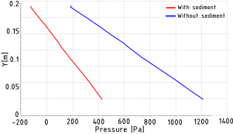  а) | 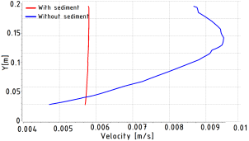  б)
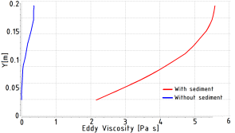
в)
Рисунок 2.17. Профиль распространения чистой воды и учетом седиментации в исследуемой области река Сырдарья:
а) давления; б) скорости; в) вихревая вязкость.

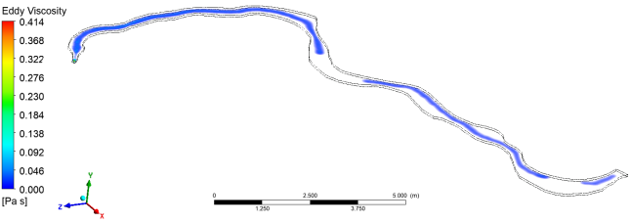
а)
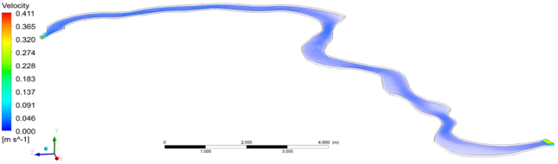
б) 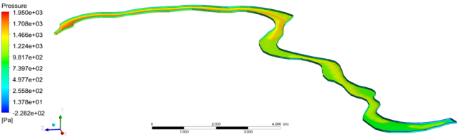
в)
Рисунок 2.18. Контур распространения воды и седиментации в исследуемой области река Сырдарья:
а) давления; б) скорости; в) вихревая вязкость.

Вероятность разлива дизельного топлива в реке зависит от нескольких факторов, включая наличие и состояние инфраструктуры хранения и транспортировки топлива, уровень мер безопасности и профессионализм персонала, а также природные факторы, такие как погодные условия и состояние реки. В районах с активной промышленностью, где используется большое количество дизельного топлива, вероятность разлива может быть выше из-за большего объема хранения и транспортировки топлива, а также из-за повышенного риска аварийных ситуаций. А исследуемая область занимается активной Агро промышленности способствующим загрязнению рек и речных каналов различными веществами, включая дизельное топливо.
Для численного моделирования распространения дизельного топлива в реке можно использовать методы гидродинамического и транспортного моделирования. Эти методы основаны на уравнениях Навье-Стокса для описания движения жидкости и уравнениях переноса для моделирования распространения загрязнителя в водной среде.
Эффективное моделирование распространения дизельного топлива в реке требует точного описания гидродинамических процессов и химического поведения загрязнителя, а также учета различных факторов, влияющих на его распространение и разложение в водной среде. В нашем расчете мы учитываем виде концентрации дизельное топливо. В таблице 3 представлена информация о качества поверхностных вод Туркестанской области по створам и на рисунке 2.19 распространение дизельного топливо в реке. Фоновый уровень - это уровень концентрации загрязняющих веществ, который характерен для данного региона и определяется без учета влияния человеческой деятельности.

Таблица 3. Информация о качества поверхностных вод Туркестанской области по створам.
Водный объект и створ | Характеристика физико-химических параметров
Река Сырдарья | Температура воды отмечена в пределах 3.5-14֯С, водородный показатель 6.27-7.3 концентрация растворенного в воде кислорода – 11.4-12.7мг/дм³, БПК5 – 1.91-2.24мг/дм³, прозрачность – 20.0 – 24.0 см.
Створ – с. Кокбулак (10.5 км к ССЗ от поста) |  | Водородный показатель – 6.4, сульфаты – 537.9 мг/дм³. Фактические концентрации сульфатов превышают фоновый класс.
Створ – с. Азаттык (мост через реку Сырдарья - 5 км от села) |  | Сульфаты – 528.3 мг/дм³
Створ – г. Шардара (2.7 км к З от города, 2 км ниже плотины вдхр. Шардара) | Не нормируется () | Взвешенные вещества – 59.0 мг/дм³, Фактическая концентрация взвешенных веществ превышает фоновый класс.

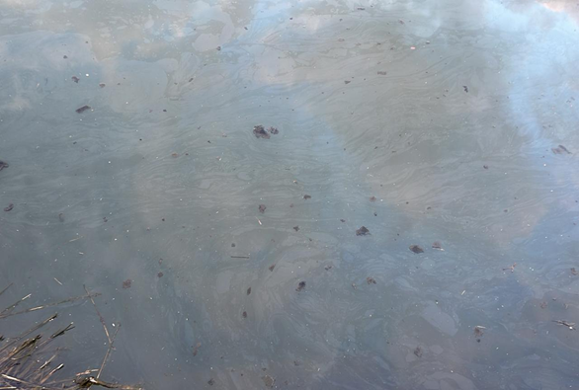
Рисунок 2.19. Распространение дизельного топлива в реке.

Полученные результаты на рисунке 2.20, показывает, что при добавлении дизельного топлива в поток water volume fraction будет уменьшаться, поскольку в объеме смеси будет увеличиваться доля дизельного топлива. А также, вода без дизельного загрязнения более чистые и имеют меньшую вязкость, чем с дизельным загрязнением. Это связано с тем, что меньшая вязкость обычно способствует более свободному движению жидкости, что может увеличить скорость потока. В чистой реке значение вихревой вязкости обычно будет меньше, чем в реке с учетом загрязнителей. Это связано с тем, что загрязнители могут изменять физические и химические свойства воды, включая ее вязкость.

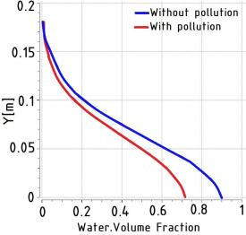  а) | 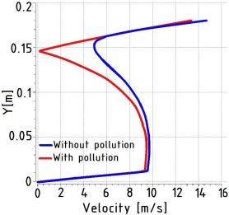  б)
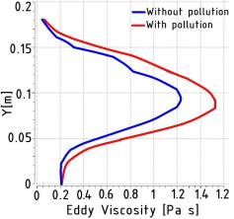
в)
Рисунок 2.20. Профиль распространения воды и загрязнителя в исследуемой области реки Сырдарья:
а) объемной доли воды; б) потока скорости; в) вихревая вязкость.

ПРИМЕНЕНИЕ ФИЗИЧЕСКИХ НЕЙРОННЫХ СЕТЕЙ ДЛЯ МОДЕЛИРОВАНИЯ ПРОГНОЗ ЗАИЛИВАНИЯ РЕК

3.1. Материалы и методы исследования

Метод нейронных сетей, основанных на физике (PINN), чрезвычайно популярен при моделировании потоков жидкости, и многочисленные исследования демонстрируют успех использования этого метода (Meng et al., 2020, [62]; Cheng et al., 2021, [63]); Huang, et. al., 2023, [64]). Однако проблемы свободной поверхности являются основной проблемой метода PINN в его первоначальной формулировке. К настоящему времени исследования по решению задач обтекания свободной поверхности методом PINN ограничены, а задачи свободной поверхности решены только в приближении мелкой воды (Holland, 2011, [65]), где все расчеты проводятся на свободной поверхности (Ardakani, H., & Bridges, T. J., 2010, [66]), где основные уравнения проще. Поэтому структура PINN для решения общей задачи свободной поверхности в условиях волнения на воде отсутствует и поэтому весьма необходима.
Применение метода PINN для решения уравнений Эйлера и обнаружения эволюции ударных волн — сложная задача, требующая глубокого понимания физических процессов, создания подходящих обучающих данных и конфигурации сети.
Обнаружение эволюции ударной волны и решение уравнений Эйлера с использованием нейронных сетей, основанных на физике (PINN), включает в себя определенные шаги. Общая процедура реализации метода PINN представлена ниже:
• Определение физической проблемы: начните с четкого определения физической проблемы, которую вы хотите решить. В вашем случае речь идет об уравнениях Эйлера, описывающих динамику газа и эволюцию ударных волн.
• Формулировка математической модели: Переведите физическую проблему в математическую модель. Уравнения Эйлера газовой динамики представляют собой систему гиперболических уравнений. Решение этой системы уравнений необходимо для моделирования эволюции ударной волны.
• Подготовка данных для обучения. Соберите данные, которые будут использоваться для обучения сети. Сюда могут входить как смоделированные данные, так и экспериментальные данные, если таковые имеются.
• Определение PINN: Создайте нейронную сеть, которая будет обучена решать уравнения Эйлера. Эта сеть будет «физически информированной» (PINN), то есть она интегрирует физические уравнения в процесс обучения.
• Определение функции потерь: укажите функцию потерь, которую необходимо минимизировать во время обучения PINN. Функция потерь должна охватывать как условия уравнений Эйлера, так и данные обучения. Это гарантирует, что сеть предоставляет физически точные решения.
• Обучение сети: используйте данные обучения и функцию потерь для обучения сети. Процесс обучения должен позволять фиксировать эволюцию ударной волны и решать уравнения Эйлера.
• Проверка результатов: после обучения проверьте результаты сети с помощью тестовых данных или реальных экспериментов. Убедитесь, что решения соответствуют физической реальности и эволюции ударных волн.
• Уточнение и оптимизация: если результаты не соответствуют вашим требованиям, внесите коррективы в модель, функцию потерь и данные обучения, а затем повторите процесс».
Этот перевод отражает суть оригинального текста и описывает этапы реализации метода PINN для решения уравнений Эйлера и обнаружения эволюции ударной волны.
Подход к реализации PINN показан на рисунке 3.1, где показана концептуальная схема решения задачи оптимизации целевой функции.
Метод PINN (нейронная сеть, основанная на физике) предназначен для решения уравнений в частных производных или обратных задач путем включения фундаментальной физики в архитектуру нейронной сети. Добавляя к функции потерь регуляризацию, связанную с уравнениями в частных производных, модель структурируется таким образом, что она учитывает физические законы в процессе обучения. Такой подход снижает требования к данным и ускоряет процесс обучения.
Структура PINN состоит из трех основных компонентов: входного слоя, скрытых слоев и выходного слоя. Скрытые слои в PINN отвечают за изучение взаимосвязей между входными переменными и желаемым результатом. Выбор функций активации в скрытых слоях играет решающую роль в выявлении взаимосвязи между входными и выходными переменными. В данном случае была выбрана функция активации Таня, поскольку она эффективно представляет конкретный диапазон прогнозируемых уровней наводнений рек. Выходной слой PINN обеспечивает желаемый результат, который служит решением уравнений в частных производных.
Нейронная сеть NN(x, θ) должна отвечать двум требованиям: с одной стороны, рассматривая набор данных наблюдений, сеть должна быть способна воспроизводить эти наблюдения, когда x используется в качестве входных данных, а с другой стороны, она должна соответствуют физике, лежащей в основе уравнения в частных производных. При построении нейронной сети используется автоматическая дифференциация. Подход реализации PINN представлен в рисунке 3.2, где отображена концепт схема решения проблемы оптимизации целевой функции.
В дополнение к этим стандартным слоям PINN применяется функция потерь, которая служит мерой несоответствия между прогнозируемым выходным сигналом и истинным решением. Все входные параметры постоянно оптимизируются на этапе обучения, пока значение функции потерь не будет минимизировано.
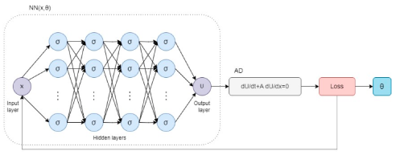
Рисунок 3.1. Концептуальная схема реализации PINN.

В нашем исследовании мы будем рассматривать задачу моделирования гидродинамики ударной волны. В качестве математической модели рассмотрено уравнение Эйлера.
Рассмотрим одномерные сжимаемые уравнения Эйлера в характеристической форме, где Ω⸦R

$\frac{dU}{dt}+A\frac{dU}{dx}=0,$ (9)
где,
$U={\left(ρ,u,p\right)}^{T},A=\left(u ρ 0 0 u \frac{1}{ρ} 0 ρa^{2} u \right)$ (10)

где, $a=\sqrt{\frac{γp}{ρ}}$ - скорость звука, $ρ$ - плотность, u - скорость, p - давление, а $γ$ - коэффициент теплоемкости. Обычно для стандартной гидродинамической задачи об ударной трубе начальное условие имеет вид:

$U\left(x,0\right)=U_{0}=\{u_{L},x<x^{} u_{R}>x^{} ,u_{L}=\left[ρ_{L},u_{L},p_{L,}\right],u_{R}=\left[ρ_{R},u_{R},p_{R,}\right]$ (11)

с граничными условиями Дирихле, принимающими на границах значения начального условия.
Перед моделированием, мы рассмотрим, что означает пространственной Ω области задачи. Мы увеличиваем Ω, тем самым, что если $u_{L}$˃$u_{R}$, Ω расширяется так, что начальное состояние наклоняется влево от вновь расширенной пространственной области $Ω_{e}$.

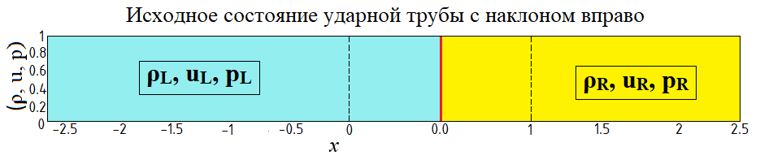
Рисунок 3.2. Пример расширения домена в обратной задаче Sod в разделе IV.С. Данный домен [0; 1] расширен до [-2.625; 2.5].

Вторая модификация, которую мы вносим в PINN, заключается во введении весов в функцию потерь. Чтобы решить уравнения Эйлера с помощью PINN, мы строим глубокую нейронную сеть, $U\left(x,t,0\right)$, где $\left(x,t\right)$- входы в сеть, а $\underline{U}=\left[ρ,\underline{u},p\right]$- выходы. Аналогично стандартные потери определяется по формуле:

$G\left(θ\right)=\frac{1}{N_{f}}{‖\frac{∂\underline{U}}{∂t}\left(x,t,θ\right)+A\sim \frac{∂\underline{U}}{∂t}\left(x,t,θ\right)‖}_{Ω×\left(0,T\right),ν_{1}}^{2}+\frac{1}{N_{IC}}{‖U\sim \left(x,0,θ\right)+U\left(x,0\right)‖}_{Ω,ν_{2}}^{2}+\frac{1}{N_{BC}}{‖U\sim \left(x,t,θ\right)+U\left(x,t\right)‖}_{∂Ω×\left(0,T\right),ν_{3}}^{2}$ (12)

Мы будем обозначать первую, вторую и третью компоненты в (13) как$G_{f}\left(θ\right)$, $G_{IC}\left(θ\right)$и $G_{BC}\left(θ\right)$соответственно. Поскольку граничные условия определяются начальными условиями, мы опустим член граничного условия в (13). Следовательно,

$G\left(θ\right)=G_{f}\left(θ\right)+G_{IC}\left(θ\right)$ (13)

3.2 Алгоритм численного моделирования в Ansys

Математическая модель состоит из двумерного уравнения Эйлера, которое описывает скорость распространения волны, контактный разрыв и ударную прерывистость. Задача ударной трубы имеет аналитическое решение за время до удара ударной волны о край трубы (Jr. Anderson, J.D., 1989, [67]). Аналитическое решение данной проблемы Sod часто используется в виде примера для сжимаемых решателей. Аналитическое решение этой задачи также можно получить с помощью точных решателей Riemann ([68], [69]). В настоящей работе демонстрируется двухмерное численное моделирование задачи Sod в программном пакете ANSYS Fluent.

Алгоритм на основе плотности решает основные уравнения неразрывности, количества движения и (где это необходимо) энергии и переноса веществ одновременно. Управляющие уравнения для дополнительных скаляров будут решаться впоследствии и последовательно (т. е. отдельно друг от друга и от связанного набора). Поскольку основные уравнения нелинейны (и связаны), необходимо выполнить несколько итераций цикла решения, прежде чем будет получено сходящееся решение. Каждая итерация состоит из шагов, описанных ниже, на рисунке 3.3:
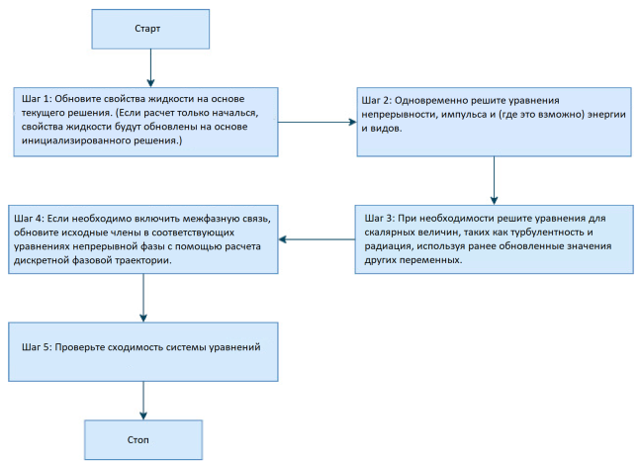

Рисунок 3.3. Блок-схема моделирования в Ansys.

Эти шаги продолжаются до тех пор, пока не будут выполнены критерии конвергенции. В методе решения на основе плотности можно решить связанную систему уравнений (уравнения непрерывности, импульса, энергии и видов, если таковые имеются), используя либо связанную явную формулировку, либо связанную неявную формулировку. Основное различие между явными и неявными формулировками на основе плотности:
В методах решения на основе плотности дискретные нелинейные основные уравнения линеаризуются для получения системы уравнений для зависимых переменных в каждой вычислительной ячейке. Полученная линейная система затем решается для получения обновленного решения поля потока. Метод линеаризации основных уравнений может принимать «неявную» или «явную» форму по отношению к интересующей зависимой переменной (или набору переменных). Неявное и явное означает следующее:
- Неявный: для данной переменной неизвестное значение в каждой ячейке рассчитывается с использованием соотношения, которое включает как существующие, так и неизвестные значения из соседних ячеек. Следовательно, каждое неизвестное будет фигурировать более чем в одном уравнении системы, и эти уравнения необходимо решать одновременно, чтобы получить неизвестные величины.
- Явный: для данной переменной неизвестное значение в каждой ячейке вычисляется с использованием отношения, которое включает только существующие значения. Следовательно, каждое неизвестное будет появляться только в одном уравнении системы, и уравнения для неизвестного значения в каждой ячейке можно решать по одному, чтобы получить неизвестные.
В методе решения на основе плотности можно выбрать использование неявной или явной линеаризации основных уравнений. Этот выбор применяется только к связанному набору основных уравнений. Уравнения переноса для дополнительных скаляров решаются отдельно от соответствующего набора (например, турбулентности, излучения и т.д.). Уравнения переноса линеаризуются и решаются неявно. Независимо от выбора неявного или явного метода осуществляется описанная выше процедура решения.
Если выбран явный вариант решателя плотности, каждое уравнение в связанном наборе основных уравнений линеаризуется явно. В результате получится система уравнений с N уравнениями для каждой ячейки в области, и аналогичным образом все зависимые переменные в наборе будут обновлены одновременно. Однако эта система уравнений является явной относительно неизвестных зависимых переменных. Например, уравнение импульса x записано так, что обновленная скорость x является функцией существующих значений переменных поля. По этой причине программа для решения линейных уравнений не требуется. Вместо этого решение обновляется с помощью многоэтапного решателя (Рунге-Кутта). Существует дополнительная возможность использовать многосеточную схему хранения полных аппроксимаций (FAS) для ускорения многоэтапного решателя. Таким образом, явный подход на основе плотности решает для всех переменных (p,u,v,w,T) по одной ячейке за раз.

3.3 Результаты реализации моделирования PINN

Задача гидродинамики с ударной трубой является стандартной задачей гидродинамических испытаний. Задача используется в качестве тестовой задачи для проверки способности численных методов улавливать характеристики, уникальные для решения законов сохранения. Решение для каждой физической величины дает контактный разрыв и ударную волну. Численный расчет ударной волны и контактного разрыва затруднен, поскольку численная схема создает искусственную дисперсию или рассеяние вблизи точек разрыва.
Для объяснения прогностической универсальности моделирования нейронных сетей с учетом физики (PINN) для анализа в этом исследовании был выбран случай задачи Эйлера. Для общей универсальной модели PINN предлагается проанализировать несколько различных случаев, представляющих разнообразные условия, и тщательно обосновать выбор и репрезентативность каждого из них. Мы представили, что модель PINN может точно предсказать взаимосвязь засорения в различных сценах.
В нашем исследовании мы рассматривали следующую архитектуру PINN. Входными данными для этой архитектуры являются 2 вектора значений t и tix, а результатом — 3 вектора значений u, p и ρ (скорость, давление и плотность). Основные гиперпараметры PINN представлены в таблице 5. Гиперпараметр нейронной сети — 4 скрытых слоя по 30 нейронов в каждом слое, процедура оптимизации — оптимизатор Адама со скоростью обучения 0,001. Для каждого слоя функцией активации является функция tanh. Функция потерь представляет собой MSE для заданных данных и начальных условий, как представлено в уравнениях (12) и (13).

Таблица 5. Основные гиперпараметры архитектуры PINN.

Parameters | PINN
Number of layers | 6
Activation function | Tanh
Optimizer | Adam
Number of epochs | 7500
Learning rate | 0.001
Loss function | MSE

На рисунках 3.4–3.6 показаны результаты прогнозирования с использованием PINN для плотности, давления и скорости во времени = 0,2, 0,6, 0,8 соответственно. На этих рисунках мы можем заметить, что при движении ударной волны плотность менялась от x=0,5 и t=0,2 до x=0,7 и t=0,8. Оно показало, что консистенция жидкости менялась, т. е. поток насыщался частицами горных пород; в нашем случае мы наблюдали, что произошла седиментация. Ударная волна имеет плавный тренд, хотя должна иметь резкий характер. В статье мы сравним решение PINN с решением ANSYS.
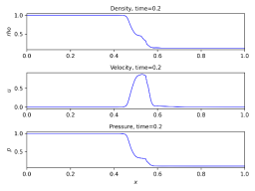
Рисунок 3.4. Решение задачи с помощью PINN за период времени = 0.2.

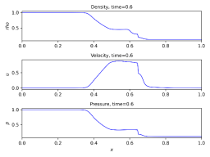
Рисунок 3.5. Решение задачи с помощью PINN за период времени = 0.6.

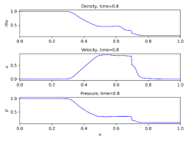
Рисунок 3.6. Решение задачи с помощью PINN за период времени = 0.8.

Использование подхода PINN открывает возможности для решения общего класса разрывных решений сжимаемых уравнений Эйлера. Это достигается за счет возможности улавливать физические явления, такие как удары, разрывы контактов и разрежение.
На рисунках 3.4-3.6 поведение скорости показывает рассеяние вблизи углов падения. Это допускает вычислительные ошибки, и одна из целей PINN — находить максимально точные решения.

3.4 Результаты численного моделирования с помощью Ansys

Данное исследование направлено на моделировании проблемы sod’s shock tub. Задача заключается в моделировании распространения нормальной ударной волны внутри ударной трубы в экспериментальных условиях. Полученные численные результаты сравниваются с результатами, полученными при помощи метода PINN, который является широко популярным методом в моделировании течения жидкости.
Для проверки правильности и точности используемой математической модели тестовая задача решалась численно, опираясь на исследование других авторов.
Для этого использовали 2D Shocktube model, которая представляет собой длинную металлическую трубу, состоящую из двух камер и разделенную диафрагмой. Диафрагма разделяет область высокого давления от области низкого давления (Anderson Jr., J.D., 2003, [67]). После удаления диафрагмы скачок уплотнения и контактный разрыв начинают двигаться в область изначально низкого давления, а волна разрежения — в область изначально высокого давления (Khodadadi Azadboni et al., 2013, [69]). В задаче использовали два разных решателей: driver and driven. Используемая камера состоит из двух газов с большим коэффициентом давления. Таким образом, одна камера заполняется ideal-gas высокого давления, как driver, а другая камера -наоборот, низкого давления, и называется driven. Схематическое изображение исследуемого резервуара представлено на рисунке 3.7. Длина данного резервуара равна L_{b}=1m и H_{b}=0.03m. При моделировании в диафрагму был встроен механизм прокалывания, который разрывает диафрагму при заданных условиях. Когда контакт внезапно прерывается, возникает серия волн давления, которые вызывают ударную волну.

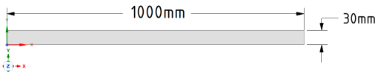
Рисунок 3.7. Геометрия тестовой задачи.

Расчетная сетка играет основополагающую роль в обеспечении точности и детализации при проведении расчетов методами PINN и ANSYS. Это позволяет более точно и детально моделировать физические явления, что в конечном итоге приводит к более достоверным результатам и более глубокому пониманию изучаемых процессов.
Поэтому для данной задачи использовалась структурированная расчетная сетка, общее количество элементов которой составило 30 000, количество узлов — 31 031. Сетка граней=1e-03m. Общая продолжительность расчета задачи: Количество временных шагов=3000. Вычислительная сетка для исследуемой области представлена на рисунке 3.8. Общая продолжительность расчета задачи составляет: Number of time steps=3000.

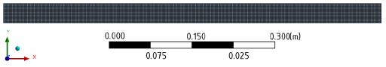
Рисунок 3.8. Вычислительная сетка для тестовой задачи

На рисунке 3.9 продемонстрированы начальные условия для рассматриваемой области при t=0. Диафрагма разделяет ideal-gas с разным давлением и плотностью, а скорость с двух сторон равна 0. Все границы были заданы как стены.
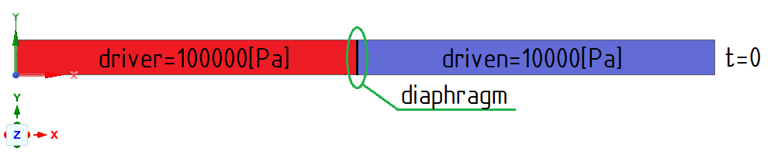
Рисунок 3.9. Начальные условия для тестовой задачи.

Полученные численные результаты сравнивались с результатами, полученными методом PINN. Как видно, результаты численного моделирования показывают точные решения задачи с явным ударным эффектом. При решении задачи с использованием PINN шоковый эффект явно не проявляется.
Полученные численные результаты сравнивались с результатами, полученными методом PINN на разных интервалах времени, и эти результаты сравнивались. Как можно видеть, численное моделирование дает точные решения этой проблемы, демонстрируя явный эффект ударных волн. При решении той же задачи методом PINN эффект ударной волны явно не выделяется.
Такую разницу в результатах можно объяснить тем, что метод PINN использует искусственные нейронные сети для решения физических задач. В этом методе нейронные сети обучаются интеграции физических законов и условий в процесс решения. Таким образом, метод PINN стремится создавать гладкие и непрерывные решения, которые могут не четко отражать в результатах явные физические эффекты, такие как ударные волны.
С другой стороны, при численном моделировании проблемы решаются с использованием численных методов, которые могут более точно улавливать физические явления, такие как ударные волны. Эти методы дискретизируют пространство в сетку и решают уравнения для каждого элемента сетки, что позволяет более подробно описать физические процессы.
Таким образом, сравнение численных результатов с результатами, полученными методом PINN, позволяет выявить различия подходов и преимущества каждого метода. Первый обеспечивает более плавные решения и снижает сложность вычислений, но может не выделять некоторые физические эффекты, тогда как второй позволяет более точно моделировать физические процессы, но может потребовать более высоких вычислительных ресурсов. На рисунке 3.10 показано сравнение решений PINN с точными решениями ANSYS в различных точках x.

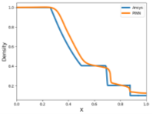 | 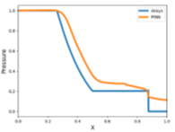 | 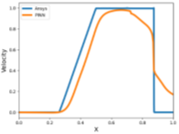
- Density | - Pressure | - Velocity
Рисунок 3.10. Сравнение плотности, давления и скорости с точными решениями.

Мы можем заметить, что хотя мы и можем добиться точных результатов по плотности, наша способность делать точные прогнозы по скорости и давлению ограничена. Это ограничение связано с тем, что поток еще не достиг области между скачком и правой границей. Таким образом, попытка включить информацию о давлении из этой области в доступные данные и уравнения не приведет к раскрытию фактических полей давления и скорости в желаемой области.
Как показывают результаты, численное моделирование более четко показывает ударный эффект, где проходят границы изменения давления, скорости и плотности. А полученные результаты метода PINN более гладкие, поскольку с помощью нейронной сети обучение проводилось с учетом физических ограничений и условий задачи. Однако время расчета (включая время обучения) с использованием метода PINN значительно меньше, чем при численном моделировании.
Анализ проведенных исследований позволяет сделать вывод, что сравнение результатов, полученных с помощью численного моделирования и метода PINN, значимо для решения задач, связанных с динамикой рек и процессами загрязнения. Оба метода имеют свои сильные стороны и применимы в зависимости от целей и особенностей задачи.
Численное моделирование обеспечивает точные решения и позволяет фиксировать явные физические эффекты, такие как ударные волны. Это достигается за счет тщательной дискретизации пространства на сетку и численного решения уравнений на каждом элементе сетки. Этот подход лучше подходит для задач, где необходимо подробно описать физические процессы и эффекты.
С другой стороны, метод PINN предлагает более плавные и непрерывные решения, поскольку нейронные сети обучены интегрировать физические законы и условия. Этот метод снижает вычислительную сложность и может быть эффективен в тех случаях, когда получение быстрых результатов имеет решающее значение и когда явные физические эффекты не являются основной задачей.
Поэтому выбор между численным моделированием и методом PINN зависит от конкретных целей и требований задачи. Первый позволяет более точно описать физические явления, но может потребовать значительных вычислительных ресурсов. Последний обеспечивает более плавные решения и более быстрые вычисления за короткий период, но может не подчеркивать определенные физические эффекты.
Сравнение результатов, как показано на рисунке 3.10, может помочь исследователям и инженерам выбрать подход, наиболее подходящий для их конкретной задачи. Это позволяет получать более надежные и эффективные решения при моделировании динамики рек и процессов загрязнения воды.

3.5 Сравнение численных результатов Ansys и модели PINN

PINN можно использовать для прогнозирования потока жидкости в нескольких различных контекстах, таких как водоснабжение, нефтяные скважины и т. д. Более того, способность адаптироваться к различным условиям и меняющимся параметрам позволяет настраивать и учиться на различных наборах данных и изменениях для каждого нового сценария. Благодаря универсальности модели PINN ее можно применять в различных случаях, а результаты подтверждают ее высокую точность и надежность в различных областях применения [70].
В этом обсуждении мы представили сравнительный анализ метода нейронной сети, основанной на физике, и классических методов численного моделирования для решения задач, связанных с моделированием физических процессов. Оба подхода имеют свои преимущества и ограничения, и понимание их различий имеет решающее значение при выборе наиболее подходящего метода для решения конкретной проблемы.
Напротив, классическое численное моделирование основано на решении дифференциальных уравнений, описывающих физические процессы, с помощью методов численного интегрирования. Этот подход имеет прочную основу в научных вычислениях и широко используется в различных областях. Численное моделирование имеет высокую точность при использовании соответствующих численных методов и параметров. Однако они могут потребовать больших вычислительных ресурсов, особенно для сложных задач или моделирования с высоким разрешением.
В таблице 6 представлен сравнительный анализ временных характеристик метода PINN и численного моделирования, измеряемых в секундах и количестве задействованных элементов или параметров. Результаты показывают, что метод PINN требует 1948 секунд с 4833 параметрами нейронных сетей (веса и смещения), тогда как моделирование ANSYS занимает 1080 секунд с 50300 элементами, 780 секунд с 30000 элементами и 240 секунд с 4800 элементами. Важно отметить, что модель PINN обучалась в течение 7500 эпох на ресурсе ЦП, что соответствует вычислительной платформе, используемой для моделирования ANSYS. Однако важно учитывать следующие факторы: а) время обучения метода PINN может зависеть от сложности задачи, объема обучающих данных и ресурсов, используемых для обучения; б) время выполнения численного моделирования в ANSYS Fluent зависит от размера сетки, сложности геометрии, выбранных численных методов и вычислительных ресурсов.

Таблица 6. Сравнение времени метода PINN и численного моделирования
 | Time (sec) | Element numbers or parameters
PINN | 1948 | 4833
ANSYS | 1080 | 50300
 | 780 | 30000
 | 240 | 4800

Выбор между методом PINN и численным моделированием зависит от нескольких факторов, включая доступность данных, сложность задачи и вычислительные ресурсы. Хотя метод PINN может предложить вычислительные преимущества, его точность может быть поставлена под угрозу в случаях недостаточности или неточных данных. Кроме того, обучение нейронной сети в определенных физических условиях может оказаться сложной задачей. С другой стороны, численное моделирование отличается точностью, но может потребовать значительных вычислительных ресурсов, что делает его менее эффективным для некоторых приложений.
Мы исследовали, что заиление влияет на плотность жидкости, и это изменение можно отслеживать с помощью различных параметров плотности. Кроме того, используя анализ скорости потока, мы можем неявно обнаружить наличие закупорки. Основным вкладом этой работы является интеграция PINN для более надежного и точного метода идентификации засоров по сравнению с предыдущими методами моделирования.
В заключение отметим, что как метод PINN, так и численное моделирование играют жизненно важную роль в моделировании физических процессов. Исследователи и инженеры должны тщательно оценить конкретные требования и ограничения своих проблем, чтобы определить наиболее подходящий подход. Более того, продолжающиеся достижения в области вычислительных методов, включая интеграцию нейронных сетей, продолжают расширять возможности эффективного и точного решения сложных физических задач.

- ВЫЧИСЛИТЕЛЬНЫЕ ЭКСПЕРИМЕНТЫ ДЛЯ ПРОГНОЗИРОВАНИЯ ЗАИЛИВАНИЯ РЕК И РЕЧНЫХ КАНАЛОВ НА ОСНОВЕ PINN И ANSYS

4.1 Использование численного моделирования и нейронных сетей для решения уравнений Навье-Стокса

Использование уравнений Навье-Стокса для решения задач течения реки представляет собой важный аспект в исследовании гидродинамики и водных ресурсов. А также, уравнения Навье-Стокса являются фундаментальными уравнениями, описывающими движение жидкости, учитывая её скорость, давление, плотность и вязкость. Применение этих уравнений позволяет проводить анализ различных аспектов течения воды в речных системах, включая взаимодействие с рельефом дна реки, формирование течений и вихрей, а также прогнозирование потенциальных рисков заиливания и загрязнения. Более того, преимущество использования уравнений Навье-Стокса является возможность моделирования и анализа различных сценариев течения воды в реке, что позволяет учет разнообразных факторов, влияющих на характер потока. Это включает в себя геометрию русла реки, наличие препятствий и преград, изменчивость скорости и направления течения под воздействием различных факторов окружающей среды.
Данное исследование направлено на использование уравнений Навье-Стокса для более глубокого понимания процессов течения воды в речных системах, а также для разработки эффективных стратегий управления водными ресурсами, включая предотвращение заиливания и загрязнения. В данной работе будут рассмотрены основные принципы моделирования на основе уравнений Навье-Стокса, а также их применение для решения конкретных задач течения реки с использованием численных методов.
С появлением новых методов интеллектуального анализа данных, таких как нейронные сети, стало возможным использовать их для решения уравнений Навье-Стокса, которые описывают движение жидкости или газа. Это открывает новые перспективы в моделировании гидродинамических процессов, таких как течение реки. Также на рисунке 4.1 представлено сравнение численного моделирования и модели PINN с помощью Google Trends, и можно заметить, что интерес к модели PINN растет по сравнению с численным моделированием. Таким образом, модель PINN представляет собой мощный и перспективный инструмент для решения различных задач моделирования и анализа данных, который может значительно улучшить процесс и результаты научных исследований.

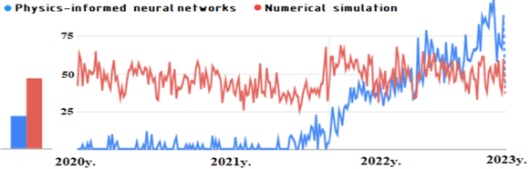
Рисунок 4.1. Сравнение численного моделирования и модели PINN с помощью Google Trends.

В рамках данного подхода используются различные архитектуры нейронных сетей, которые обучаются аппроксимировать решения уравнений Навье-Стокса на основе имеющихся данных о потоке. Одним из примеров таких моделей является модель Physics-Informed Neural Networks (PINN), где нейронные сети обучаются прогнозировать поля скорости и давления внутри речного канала.
Процесс обучения нейронных сетей включает в себя подбор оптимальных параметров модели с использованием набора обучающих данных, которые могут включать в себя результаты численного моделирования, экспериментальные данные или данные, полученные с помощью дистанционного зондирования.

Тестовая задача для валидации модели PINN по сравнению с традиционными численными методами

Уравнение двумерного Навье-Стокса моделируется для тестовой задачи, описывающей профиль скорости в потоке бесконечных параллельных пластин, указано ниже.

Для этого построили геометрию, где длина 2 м, а высота 1м. Граничные условия и полный размер исследуемой области представлено на рисунке 4.2.
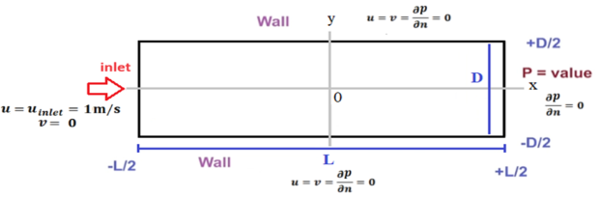
Рисунок 4.2. Геометрия тестовой задачи для реализации PINN.

Верхние и нижние боковые стенки задавали как стена, вход и выход. На следующем этапе, чтобы провести процесс обучения нейронных сетей используя PINN сгенерировали точки для решение УЧП и вычислительная сетка для численного моделирования, как представлено на рисунке 4.3.

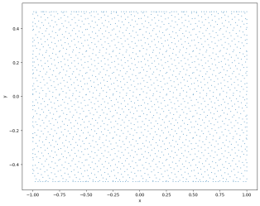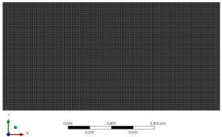
Рисунок 4.3. Сгенерированные точки для вычисления решения УЧП вычислительная сетка для численного моделирования.

Выборку данных можно получить путем численного моделирования или экспериментов как в нашем случае используем численного моделирования. Таким образом, проводим сравнение полученных результаты численного моделирования и Моделирование с помощью PINN. На рисунке 4.4 отображена контурные значения скорости и давления. Можно заметить изменение скорости и давления в численных результатах при сравнении с результатами модели PINN. Причины связаны с различиями в подходах и методах, используемых в традиционном численном моделировании и модели PINN. Например, традиционные численные методы могут использовать конечные разностные или конечные элементные методы, которые могут привести к аппроксимации или упрощению уравнений и граничных условий, в то время как модель PINN основана на обучении нейронных сетей, что позволяет учитывать более сложные зависимости в данных и решать уравнения в их исходной форме. Эти различия в методологии могут привести к различиям в численных результатах.

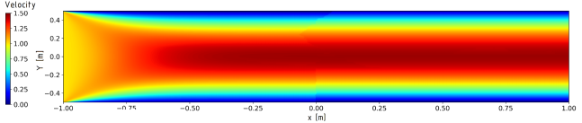
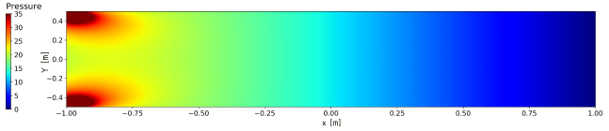
a) Численное моделирование с помощью Ansys
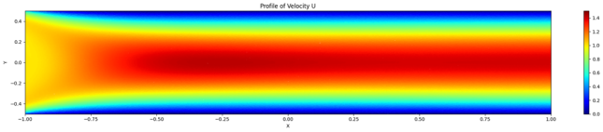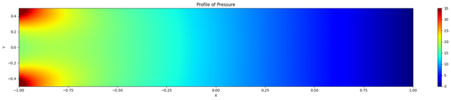
б) Моделирование с помощью PINN
Рисунок 4.4. Полученные результаты тестовой задачи с помощью PINN.

Однако, на рисунке 4.5 полученные результаты профиль скорости на входе хорошо согласуется, PINN вполне может рассчитывать прогнозируемые значения в ограниченном наборе данных и сокращать временные затраты. Таким образом, можно сказать, что модель PINN может быть использована для описания сложных физических процессов, включающих использование сложных уравнений частных производных

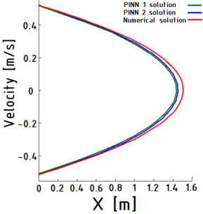
Рисунок 4.5. Сравнение времени метода PINN и численного моделирования.

Не смотря на количество элементов для решения УЧП с помощью можно получить более достоверные результаты и ускорить время расчета. Сравнение результатов и времени выполнения метода PINN и численного моделирования может быть представлено в виде таблицы 7, где можно оценить, как качество результатов, так и эффективность вычислений каждого метода.

Таблица 7. Сравнение времени метода PINN и численного моделирования.
Моделирование | Время (с) | Количество элементов(PINN), параметров(Ansys)
PINN 1 (CPU) | 89,1 | 5 000
PINN 2 (CPU) | 128,8 | 500 000
ANSYS (CPU) | 154.4 | 1 570 000

4.3. Прогнозирование областей заливания речных каналов с использованием модели PINN и данных дистанционного зондирования
Прогнозирование областей заливания с использованием модели PINN (Physics-Informed Neural Networks) и данных дистанционного зондирования (ДЗЗ) представляет собой перспективный подход к решению проблем загрязнения и заливания речных каналов.
Модель PINN позволяет интегрировать физические принципы, выраженные в уравнениях Навье-Стокса или других уравнениях, с данными ДЗЗ, что позволяет точнее и эффективнее прогнозировать области заливания. ДЗЗ предоставляют ценные снимки, содержащие информацию о состоянии поверхности земли, включая водные тела, что позволяет идентифицировать области заливания и отслеживать их изменения во времени.
Чтобы прогнозировать область заливания в реке Сырдарья с помощью модели PINN и ДЗЗ используем снимки с высоким разрешением, которые охватывают область интереса, и другие доступные данные, такие как топографическая информация и данные о погоде. Область интереса где проводим исследование представлено на рисунке 4.6.

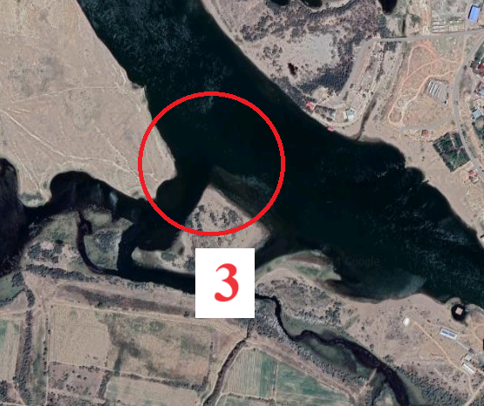
Рисунок 4.6. Схематическое расположение исследуемой области река Сырдарья г. Шардара.

Чтобы провести расчеты определяем граничные условия и создаем геометрию опираясь на снимки ДЗЗ, как отображено на рисунке 4.7.
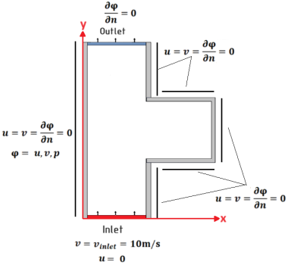
Рисунок 4.7. Геометрия и граничные условия исследуемой области.

Затем строим модель PINN, которая интегрирует данные ДЗЗ и физические уравнения, описывающие течение воды в речных каналах. Модель обучается на основе имеющихся данных опираясь на граничные и точечные условия, чтобы научиться прогнозировать области заливания на основе входных данных ДЗЗ. На рисунке 4.8 представлено сгенерированные точки для вычисления решения УЧП и вычислительная сетка для численного моделирования.

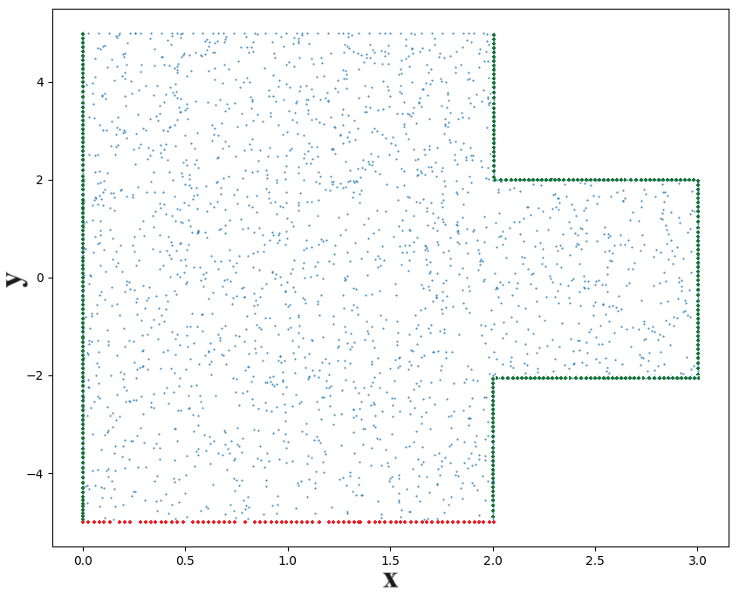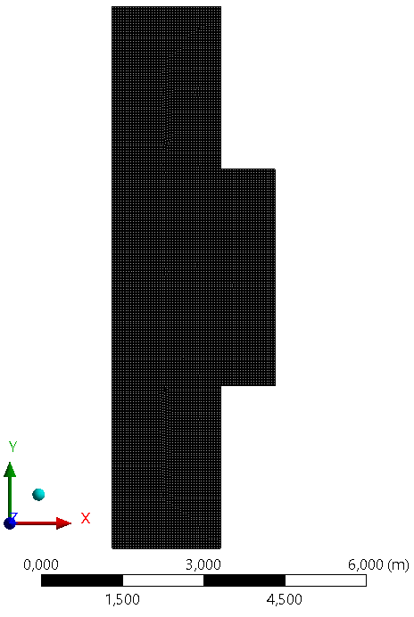
Рисунок 4.8. Сгенерированные точки для вычисления решения УЧП и вычислительная сетка для численного моделирования.

После этого, происходить обучение модель PINN и получаем прогноз для прогнозирования областей заливания на основе новых данных ДЗЗ. Это позволяет оперативно реагировать на возможные угрозы заливания и принимать соответствующие меры предосторожности. На рисунке 4.9 представлена схема реализации концепции PINN.

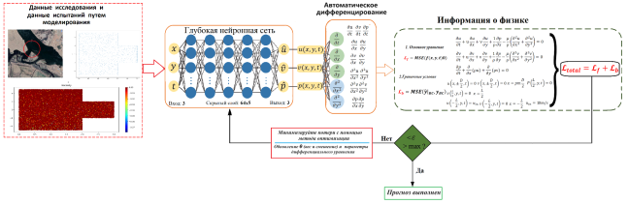
Рисунок 4.9. Схема реализации концепции PINN.

Нейронные сети для решения уравнений Навье-Стокса могут быть реализованы с использованием различных архитектур и моделей PINN, где нейронные сети обучаются прогнозировать поля скорости и давления, соответствующие решениям уравнений Навье-Стокса. В методе PINN дифференцирование внутри нейронной сети происходит с использованием автоматического дифференцирования. В Python с библиотекой глубокого обучения TensorFlow или PyTorch, автоматическое дифференцирование используется для вычисления градиентов функций, включая производные по параметрам нейронной сети.
После определения условий модель PINN обучается таким образом, чтобы удовлетворять уравнениям Навье-Стокса в объеме жидкости и граничным условиям на стенках объекта. Выбор функции активации влияет на процесс обучения нейронной сети. Некоторые функции активации могут ускорять сходимость обучения, а другие могут приводить к проблемам, таким как затухание градиента. В методе PINN важно выбирать функции активации таким образом, чтобы они способствовали эффективному обучению модели и обеспечивали стабильность процесса обучения.
Разбиение функции потерь на две части в методе PINN обычно используется для учета двух аспектов задачи: точности предсказания модели и соответствия физическим уравнениям, граничным условиям. Цель этой части функции потерь - минимизировать ошибку предсказания модели и обеспечить точность ее работы на обучающем наборе данных.
Разбиение функции потерь на две части позволяет обеспечить баланс между точностью предсказания модели и ее физической обоснованностью. Это позволяет модели PINN сочетать преимущества нейронных сетей для аппроксимации сложных функций с физической обоснованностью, что делает их эффективными инструментами для решения задач физики.
Функция активации в нейронной сети играет важную роль в том, как сигналы распространяются от входов к выходам сети. В контексте метода PINN, разбиение функции потерь на две части также влияет на выбор функции активации.
Методы градиентного спуска являются фундаментальным инструментом оптимизации в машинном обучении и нейронных сетях, позволяющим обучать модели на основе данных и минимизировать функцию потерь. Они применяются для обучения модели PINN и оптимизации параметров ее нейронной сети. При выборе метода градиентного спуска важно учитывать требования конкретной задачи, характеристики данных и особенности процесса обучения.
Время t и пространственные координаты x, y выбираются в качестве входных данных, тогда как компоненты скорости u, v рассматривается как выходные данные. Слои и нейроны в каждом слое между входом и выходом составляют структуру нейронной сети. Метод автоматического дифференцирования используется для вычисления физической функции потерь, а компоненты скорости u, v на обучающих данных рассчитывается путем минимизации функции потерь.
Метод PINN способен эффективно обучаться на ограниченном наборе данных и сокращать временные затраты, что делает его привлекательным инструментом для решения задач физики и других областей.
Таким образом, нахождение функции потерь выглядеть следующим образом.
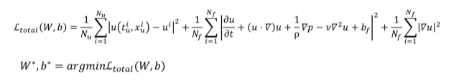
Для данной задачи подбирали следующие гипер параметры чтобы минимизировать функцию потерь, где представлено основные гипер параметры архитектуры PINN в таблице 8 и график функции потерь на рисунке 4.10.

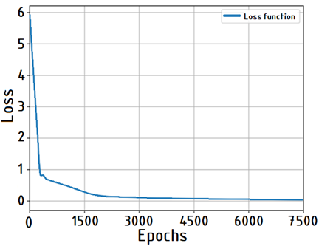
Рисунок 4.10. Функция потерь.

Таблица 8. Основные гиперпараметры архитектуры PINN.
Параметры | PINN
Количество слоев | 7
Функция активации | Tanh
Оптимизатор | Adam
Количество эпох | 7500
Скорость обучения | 0.001
Loss функция | MSE

Чтобы проверить точность полученных результатов сравниваем с результатами численного моделирования. Где получили контурные графики изменение скорости и давления исследуемой области, которые представлены на рисунке 4.11.

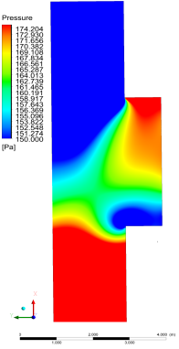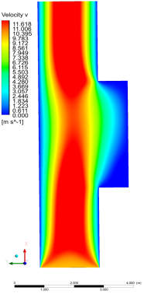
Рисунок 4.11. Контурные графики исследуемой области с помощью численного моделирования.

- По мере движения воды вдоль выбранной траектории, скорость меняется изменяться зависимо от геометрии “Т” образном виде, где происходить трение стенки канала и из-за изменение глубины, скорость будет наибольшей у входа в канал (где вода поступает) и постепенно снижаться по мере движения вдоль канала.
- Давление также может изменяться вдоль траектории движения воды. По мере движения воды в канале давление может колебаться из-за изменения скорости и высоты воды, как видим геометрия канала влияет. В участках с увеличенной скоростью давление также увеличивается, в области кармашки можно заметить снижение давление. Также результаты профиль скорости и давление на рисунке 4.12 показывает геометрия исследуемой области играет важную роль.
Таким образом, можно отметить что, полученные результаты численное моделирования и модели PINN хорошо согласуется, показывая правильность полученных результатов с помощью модели PINN.

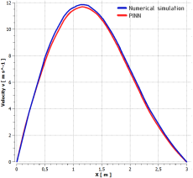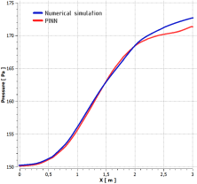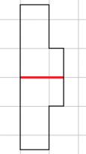
Рисунок 4.12. Сравнительные результаты численного моделирования и метода
PINN на контрольной линии: а) профиль давления; б) профиль скорости; в) расположение контрольной линии.

Прогнозирование областей заливания с использованием модели PINN (Physics-Informed Neural Networks) и данных с дистанционного зондирования Земли (ДЗЗ) представляет собой инновационный подход, обещающий улучшить управление водными ресурсами и защитить окружающую среду от потенциальных угроз заливания. Также, использование модель PINN, основанная на нейронных сетях, позволяет адаптироваться к сложным нелинейным зависимостям в данных о потоке и эффективно прогнозировать области заливания в речных каналах.
Дистанционное зондирование Земли предоставляет ценные данные о поверхностных водах, позволяя получать информацию о течении реки, состоянии воды и ее загрязнении. Интеграция этих данных с моделью PINN позволяет точно прогнозировать области заливания и оценивать риски для окружающей среды.
Однако, для обеспечения надежности и точности прогнозирования необходимо также проводить верификацию и валидацию результатов. Для этого используется численное моделирование, которое позволяет проверить соответствие прогнозов модели PINN реальным данным и физическим законам. Стоит отметить, для проверки правильности полученных результатов обычно использует экспериментальные данные или же специальные решатели для описания течение жидкости, где решает с помощью уравнения Навье Стокса. В нашем случае мы используем численные решатель программный пакет Ansys Fluent. Использование численного моделирования позволяет проводить дополнительный анализ и корректировать параметры модели PINN для достижения наилучших результатов.
Таким образом, комбинация модели PINN, данных с ДЗЗ и численного моделирования представляет собой мощный инструмент для прогнозирования областей заливания в речных каналах, обеспечивая точность и достоверность результатов, что способствует эффективному управлению водными ресурсами и сохранению окружающей среды.
Используемые ресурсы: Intel(R) Core(TM) i9-9900K CPU 3.60 GHz
Оперативная память: 64,0 ГБ
Тип системы: 64-разрядная операционная система, процессор x64
Количество ядер: 10; 20 потоков
Для более глубокого анализа и возможности сделать обоснованные заключения по данным, представленным в таблицах 6 и 7, необходимо учитывать, как технические характеристики используемых ресурсов, так и результаты сравнительного анализа времени выполнения и точности методов PINN и традиционного численного моделирования.
Система, на которой проводились расчеты, оборудована процессором Intel(R) Core(TM) i9-9900K CPU с тактовой частотой 3.60 GHz, что обеспечивает высокую производительность благодаря наличию 10 ядер и 20 потоков. Оперативная память системы составляет 64 ГБ, что важно для обработки больших объемов данных и сложных вычислений. 64-разрядная операционная система и процессор x64 обеспечивают оптимальное использование имеющихся ресурсов и поддержку современных программных решений.
В таблице 9 представлено сравнение времени выполнения метода PINN (Physics-Informed Neural Networks) и традиционного численного моделирования. Метод PINN демонстрирует следующие результаты:

Таблица 9. Сравнение времени метода PINN и численного моделирования.
Моделирование | Время (с) | Количество элементов(PINN) | Процентное отношение элементов(PINN) к количеству параметров (Ansys mesh=6 698 266)
PINN 1 (CPU) | 143.8 | 50 000 | ≈1%
PINN 2 (CPU) | 180 | 250 000 | 3.7%
PINN 3 (CPU) |  | 500 000 | 7.5%

PINN 1 на CPU занимает 143.8 секунды для обработки 50,000 элементов, что составляет приблизительно 1% от общего количества параметров, используемых в сетке Ansys (6 698 266 элементов).
PINN 2 на CPU занимает 180 секунд для обработки 250,000 элементов (3.7% от Ansys mesh).
PINN 3 на CPU обрабатывает 500,000 элементов, что составляет 7.5% от Ansys mesh. Из этих данных видно, что время обработки увеличивается с ростом количества элементов в модели PINN, однако метод позволяет существенно сократить количество параметров по сравнению с полным численным моделированием, что может снизить вычислительные затраты при увеличении количества элементов.
В таблице 10 представлено сравнение метрик RSME (Root Mean Square Error) и MSE (Mean Squared Error) для скорости и давления, полученных с помощью численного моделирования и метода PINN:

Таблица 10. Сравнение метрик для полученных результатов: Сравнение результатов численного моделирования и PINN для скорости и давления:
Метрики | RSME | MSE
Скорость | 0.6838 | 4.8969
Давление | 0.6838 | 0.4676

RSME для скорости и давления одинаково и составляет 0.6838, что указывает на среднеквадратичное отклонение предсказанных значений от реальных.
MSE для скорости значительно выше (4.8969) по сравнению с MSE для давления (0.4676), что может свидетельствовать о большей точности предсказаний давления методом PINN по сравнению со скоростью.
На основании анализа представленных данных можно заключить, что метод PINN демонстрирует высокую эффективность в сокращении числа необходимых вычислительных элементов при сохранении приемлемой точности предсказаний, особенно для давления. Это делает его перспективным для применения в задачах, где требуется быстрая обработка больших данных при ограниченных вычислительных ресурсах. Тем не менее, для более сложных параметров, таких как скорость, может потребоваться дальнейшая оптимизация модели для повышения точности.

ЗАКЛЮЧЕНИЕ
В представленных исследованиях разработана численная модель на основе метода VOF для анализа многофазных потоков с сложной деформацией свободной поверхности, включая моделирование прорыва плотины с препятствиями. Для обеспечения соответствия между давлением и скоростью в данной задаче использовался алгоритм PISO.
Результаты численного моделирования, основанные на уравнениях Навье-Стокса, описывающих динамику многофазовых потоков, продемонстрировали хорошее согласование с экспериментальными данными. Эти результаты могут быть ценными при разработке реальных плотин с сложным рельефом, а также для обеспечения безопасности жителей близлежащих жилых районов и окружающей среды.
В будущем планируется дальнейшее совершенствование модели путем введения дополнительных условий, таких как учет осадочных слоев и сложного естественного рельефа, а также рассмотрение других аспектов данной проблематики. Эти улучшения и дополнительные исследования будут способствовать повышению точности модели и ее применимости для разнообразных сценариев, что сделает строительство и эксплуатацию плотин более безопасными и эффективными.
А также, в данной работе предлагается сравнительный анализ метода PINN и численного моделирования для оценки показателей скорости, давления и плотности в водной среде. Благодаря методу PINN полученные вовремя численные результаты могут быть использованы для последующего численного моделирования заиления речных русел и русел. Прогнозирование вышеуказанных показателей важно для предотвращения загрязнения рек из-за отложений. Этот метод позволяет оценивать различные типы жидкостей (сжимаемые, несжимаемые, ньютоновские, неньютоновские и т. д.). Также в процессе моделирования были получены точные численные результаты, демонстрирующие поведение течения сжимаемых жидкостей.
Сравнивая результаты PINN и численного моделирования в Ansys, профили показателей скорости, плотности и давления одинаковы, за исключением областей возникновения ударного воздействия. Кроме того, результаты моделирования PINN можно получить быстрее, чем численное моделирование в Ansys, что является явным преимуществом. Следует отметить, что численное моделирование для природной местности требует больших вычислительных затрат в зависимости от площади расчета, поскольку количество элементов при построении сетки играет важную роль. По этой причине в некоторых расчетах для предотвращения загрязнения рек за счет наносов для реальной площади лучше использовать метод PINN.
С помощью метода PINN можно оценить различные типы флюидов, например, по плотности, и в дальнейшем смоделировать заиление русел рек для более сложных условий и измерений.
В будущих работах метод PINN будет расширен до более высоких измерений и будут смоделированы реальные проблемы заиления рек. В дальнейших работах будут исследованы уравнения Эйлера и Навье-Стокса, решенные методом PINN, а также рассмотрен сравнительный анализ методов PINN и FEM.

СПИСОК ИСПОЛЬЗОВАННЫХ ИСТОЧНИКОВ
- Ghanaat Y. Failure modes approach to safety evaluation of dams. In: 13th World conference on earthquake engineering. Vancouver, Canada; 2004, p.
- SCOD. Methods of analysis for the prediction and the verification of dam behaviour In: 21st Congress of the international commission on large dams. Swiss Committee on Dams. Montreal, Switzerland; 2003, p. 73–110.
- ICOLD. Deterioration of Dams and Reservoirs; International Commission on Large Dams (ICOLD): Paris, France, 1983.
- Ge, W.; Jiao, Y.T.; Li, Z.K.; Zhang, Z.; Guo, X. Current status and development trend of research on the consequences of dam failure risk. Adv. Water Sci. 2020, 31, 143–151
- Sheng, J.; Li, H.; Sheng, T. Statistical analysis of reservoir dam failures and their loss of life in China. J. Water Resour. Water Transp. Eng. 2022, 1–17. https://kns.cnki.net/kcms/detail/32.1613.TV.20221006.1325.002.html
- Pan, H.; Liang, Z.; Li, Y.; Xue, Q. Safety evaluation model and application of transmission and substation project based on entropy power material element. Pract. Underst. Math. 2018, 48, 13–20.
- Williams, R.F.; Abeyta, R.D. Management of Risk and Uncertainty in Systems Acquisition: Proceedings of the 1983 Defense Risk and Uncertainty Workshop Held at Fort Belvoir, Virginia on 13–15 July 1983
- Ward, S.; Chapman, C. Transforming project risk management into project uncertainty management. Int. J. Proj. Manag. 2003, 21, 97–105.
- Lyons, T.; Skitmore, M. Project risk management in the Queensland engineering construction industry: A survey. Int. J. Proj. Manag. 2004, 22, 51–61.
- Bing, L.; Tiong, R.L.K. Risk management model for international construction joint ventures. J. Constr. Eng. Manag. 1999, 125, 377–384.
- Saaty, T.L. The Analytic Hierarchy Process: Planing, Priarity Selling, Resource Allocation; McGraw Hill: New York, NY, USA, 1980; pp. 222–309.
- Mills, A. A systematic approach to risk management for construction. Struct. Surv. 2001, 19, 245–252.
- Hreinsson, E.B.; Jonasson, K. Monte carlo based risk analysis in hydroelectric power system expansion planning in the presence of uncertainty in project cost and capacity. In Proceedings of the 38th International UPEC, Thessaloniki, Greece, 1–3 September 2003.
- Yang, J.; Zhang, H. Research on fuzzy hierarchical comprehensive evaluation method for large water conservancy project risks. People’s Yangtze River 2007, 6, 148–150
- Zhang, S. Safety assessment of offshore drilling and repair rig derricks and bases based on hidden danger analysis. Mar. Eng. 2021, 50, 6.
- He, M.; Sun, J.; Cheng, Y. A review of text classification research based on plain Bayesian. Intell. Sci. 2016, 34, 8.
- Wang, S.I.; Manning, C.D. Baselines, and bigrams: Simple, good sentiment and topic classification. In Proceedings of the 50th Annual Meeting of the Association for Computational Linguistics, Jeju, Republic of Korea, 10 July 2012; Volume 2: Short Papers; pp. 90–94
- Wu, X., Feng, X., Fu, B., Yin, S., He, C. (2023). Managing erosion and deposition to stabilize a silt-laden river. Science of The Total Environment, Volume 881, 163444, ISSN 0048-9697, doi: 10.1016/j.scitotenv.2023.163444.
- Putz, C., 2020. Uzbekistan dam collapse was a disaster waiting to happen. https://www.thethirdpole.net/2020/06/23/uzbekistandam-collapse
- Tavus, Beste & Kocaman, Sultan & Gokceoglu, Candan. (2021). ASSESSMENT OF FLOODED AREAS CAUSED BY A DAM BREAK (SARDOBA DAM, UZBEKISTAN). The International Archives of the Photogrammetry, Remote Sensing and Spatial Information Sciences. XLIII-B3-2021. 291-297. 10.5194/isprs-archives-XLIII-B3-2021-291-2021.
- Constantine, J. A., Dunne, T., Ahmed, J., Legleiter, C., & Lazarus, E. D. (2014). Sediment supply as a driver of river meandering and floodplain evolution in the Amazon Basin. Nature Geoscience, 7(12), 899–903. doi:10.1038/ngeo2282
- Dottori, F., Szewczyk, W., Ciscar, J.-C., Zhao, F., Alfieri, L., Hirabayashi, Y., Feyen, L. (2018). Increased human and economic losses from river flooding with anthropogenic warming. Nature Climate Change. doi:10.1038/s41558-018-0257-z
- Sinha, R., Gupta, A., Mishra, K., Tripathi, S., Nepal, S., Wahid, S. M., & Swarnkar, S. (2019). Basin-scale hydrology and sedi-ment dynamics of the Kosi River in the Himalayan foreland. Journal of Hydrology. doi:10.1016/j.jhydrol.2018.12.051
- Phillips, C.B., Masteller, C.C., Slater, L.J., Dunne, K.B.J., Francalanci, S., Lanzoni, S., et al., (2022). Threshold constraints on the size, shape and stability of alluvial rivers. Nat. Rev. Earth Environ. 3, 406–419.
- Best, J., & Darby, S. E. (2020). The Pace of Human-Induced Change in Large Rivers: Stresses, Resilience, and Vulnerability to Extreme Events. One Earth, 2(6), 510–514. doi:10.1016/j.oneear.2020.05.021
- Marren, P. M., Grove, J. R., Webb, J. A., & Stewardson, M. J. (2014). The Potential for Dams to Impact Lowland Meandering River Floodplain Geomorphology. The Scientific World Journal, 2014, 1–24. doi:10.1155/2014/309673
- Hawley, R. J. (2018). Making Stream Restoration More Sustainable: A Geomorphically, Ecologically, and Socioeconomically Principled Approach to Bridge the Practice with the Science. BioScience, 68(7), 517–528. doi:10.1093/biosci/biy048
- Merembayev, T., Mukhamediev, R., Amirgaliyev, Y., Malakhov, D., Terekhov, A., Kuchin, Y., ... & Symagulov, A. (2023, July). The Application of Machine Learning Technique to Soil Salinity Mapping in South of Kazakhstan. In Asian Conference on Intelligent Information and Database Systems. Cham: Springer Nature Switzerland, 244-253.
- Powledge, G.R., Ralston, D.C., Miller, P., Chen, Y.H., Clopper, P.E., Temple, D.M. (1989). Mechanics of overflow erosion on embankments. I: Research activities; II/hydraulic and design considerations. J. Hydraulic Eng. 115(8), 1040–1075.
- Schmocker, L., Hager, W.H. (2009). Modelling dike breaching due to overtopping. J. Hydraulic Res. 47 (5), 585–597
- Froehlich, D.C. (2008). Embankment dam breach parameters and their uncertainties. J. Hydraulic Eng. 134(12), 1708–1721.
- Fetzer, J., Holzner, M., Plötze, M., & Furrer, G. (2017). Clogging of an Alpine streambed by silt-sized particles – Insights from laboratory and field experiments. Water Research, 126, 60–69. doi:10.1016/j.watres.2017.09.015
- Yao, P., Su, M., Wang, Z., van Rijn, L. C., Zhang, C., Chen, Y., & Stive, M. J. F. (2015). Experiment inspired numerical modeling of sediment concentration over sand–silt mixtures. Coastal Engineering, 105, 75–89. doi:10.1016/j.coastaleng.2015.07.008
- Kazidenov, D., Khamitov, F., & Amanbek, Y. (2023). Coarse-graining of CFD-DEM for simulation of sand production in the modified cohesive contact model. Gas Science and Engineering, 113, 204976.
- Ecemis, N. (2021). Experimental and numerical modeling on the liquefaction potential and ground settlement of silt-interlayered stratified sands. Soil Dynamics and Earthquake Engineering, 144, 106691. doi:10.1016/j.soildyn.2021.106691
- Narbayev, B., & Amanbek, Y. (2022, July). Finite Element Model for Wind Comfort Around a Tall Building: A Case Study of Tower of Qazaqstan. In Computational Science and Its Applications–ICCSA 2022 Workshops: Malaga, Spain, July 4–7, 2022, Proceedings, Part IV (pp. 540-553). Cham: Springer International Publishing.
- Soares-Frazão, S., Le Grelle, N., Spinewine, B., & Zech, Y. (2007). Dam-break induced morphological changes in a channel with uniform sediments: measurements by a laser-sheet imaging technique. Journal of Hydraulic Research, 45(sup1), 87–95–87–95.
- Goutiere, L., Soares-Frazão, S., & Zech, Y. (2011). Dam-break flow on mobile bed in abruptly widening channel: experimental data. Journal of Hydraulic Research, 49(3), 367–371.
- Sukumar, N., Srivastava, A. (2022). Exact imposition of boundary conditions with distance functions in physics-informed deep neural networks. Computer Methods in Applied Mechanics and Engineering, Volume 389, 114333, ISSN 0045-7825, doi:10.1016/j.cma.2021.114333.
- Willm, G., Beaujoint, N. 1967. Les méthodes de surveillance des barrages au service de la production hydraulique d’Electricité de France-Problèmes ancients et solutions nouvelles. 9th ICOLD Congress, pp 529–550.
- Salazar, F., Morán, R., Toledo, M. Á., & Oñate, E. 2017a. Data-based models for the prediction of dam behaviour: a review and some methodological considerations. Archives of computational methods in engineering, 24(1), 1-21.
- Bonelli S, Radzicki K. Impulse response function analysis of pore pressure in earthdams. Eur J Environ Civil Eng 2008;12(3):243–62.
- Li F, Wang Z, Liu G. Towards an error correction model for dam monitoring data analysis based on cointegration theory. Struct Saf 2013;43:12–20.
- Riquelme F, Fraile J, Santillan D, Moran R, Toledo M, Application of artificial neural network models to determine movements in an arch dam, in: 2nd International congress on dam maintenance and rehabilitation, Zaragoza, Spain; 2011, p. 117–123.
- Santillán D, Fraile-Ardanuy J, Toledo MA. Prediction of gauge readings of filtration in arch dams using artificial neural networks. Water Technol Sci 2014;5(3):81–96.
- Mata J. Interpretation of concrete dam behaviour with artificial neural network and multiple linear regression models. Eng Struct 2011;3(3):903–10.
- Bahmanpouri, F., Daliri, M., Khoshkonesh, A., Montazeri Namin, M., & Buccino, M. (2021). Bed compaction effect on dam break flow over erodible bed; experimental and numerical modeling. Journal of Hydrology, 594, 125645. doi:10.1016/j.jhydrol.2020.125645
- Jeong, W., Yoon, J.-S., & Cho, Y.-S. (2012). Numerical study on effects of building groups on dam-break flow in urban areas. Journal of Hydro-Environment Research, 6(2), 91–99. doi:10.1016/j.jher.2012.01.001
- Simsek, O., Islek, H. (2023). 2D and 3D numerical simulations of dam-break flow problem with RANS, DES, and LES. Ocean Engineering, Volume 276, 114298, ISSN 0029-8018. doi: 10.1016/j.oceaneng.2023.114298
- Yang, S., Yang, W., Zhang, C., Qin, S., Wei, K., Zhang, J. (2022). Experimental and numerical study on the evolution of wave front profile of dam-break waves. Ocean Engineering, Volume 247, 110681, ISSN 0029-8018. doi: 10.1016/j.oceaneng.2022.110681
- Wang, B., Liu, W., Wang, W., Zhang, J., Chen, Y., Peng, Y., … Yang, S. (2020). Experimental and numerical investigations of similarity for dam-break flows on wet bed. Journal of Hydrology, 124598. doi:10.1016/j.jhydrol.2020.124598
- Wang, B., Yang, S., Chen, C. (2022). Landslide dam breaching and outburst floods: A numerical model and its application. Journal of Hydrology, Volume 609, 127733, ISSN 0022-1694. doi:10.1016/j.jhydrol.2022.127733
- Xu, T., Huai, W., Liu, H. (2023). MPS-based simulation of dam-break wave propagation over wet beds with a sediment layer. Ocean Engineering, Volume 281, 115035, ISSN 0029-8018. doi: 10.1016/j.oceaneng.2023.115035
- Jafari, E., Namin, M. M., & Badiei, P. (2021). Numerical simulation of wave interaction with porous structures. Applied Ocean Research, 108, 102522. doi:10.1016/j.apor.2020.102522
- Zhao, X., Liang, D., & Martinelli, M. (2017). Numerical Simulations of Dam-break Floods with MPM. Procedia Engineering, 175, 133–140. doi:10.1016/j.proeng.2017.01.041
- Chang, C.-C., Wu, Y.-T. (2023). SPH modeling of dam-break bores on smooth and macro-roughness slopes. Ocean Engineering, Volume 279, 114484, ISSN 0029-8018. doi:10.1016/j.oceaneng.2023.114484
- Ferziger J.H., Peric M. (2002). Computational Methods for Fluid Dynamics. Springer-Verlag.
- Chang, C.-C., Wu, Y.-T. (2023). SPH modeling of dam-break bores on smooth and macro-roughness slopes. Ocean Engineering, 279, 114484. https://doi.org/10.1016/j.oceaneng.2023.114484
- Hu, C., & Kashiwagi, M. (2004). A CIP-based method for numerical simulations of violent free-surface flows. Journal of Marine Science and Technology, 9(4), 143–157. doi:10.1007/s00773-004-0180-z
- Koshizuka S, Tamako H, Oka Y, A particle method for incompressible viscous flow with fluid fragmentation. Comp. Fluid Dyn. J.4, 29-46, 1995.
- Hansch S, Lucas D, Hohne T, Krepper E, Application of a new concept for multi-scale interfacial structures to the dam-break case with an obstacle. Nuclear Engineering and Design, pp. 171-181, 2014
- Meng, X., Li, Z., Zhang, D., & Karniadakis, G. E. (2020). PPINN: Parareal physics-informed neural network for time-dependent PDEs. Computer Methods in Applied Mechanics and Engineering, 370, 113250. doi:10.1016/j.cma.2020.113250
- Cheng, C., Meng, H., Li, Y-Z., Zhang, G-T. (2021). Deep learning based on PINN for solving 2 DOF vortex induced vibration of cylinder. Ocean Engineering, Volume 240, 109932, ISSN 0029-8018, doi: 10.1016/j.oceaneng.2021.109932.
- Huang, Y.H., Xu, Z., Qian, C., Liu, L. (2023). Solving free-surface problems for non-shallow water using boundary and initial conditions-free physics-informed neural network (bif-PINN). Journal of Computational Physics, Volume 479, 112003, ISSN 0021-9991, doi:10.1016/j.jcp.2023.112003.
- Holland, P. (2011). Hydrodynamics, Particle Relabelling and Relativity. International Journal of Theoretical Physics, 51(3), 667–683. doi:10.1007/s10773-011-0946-0
- ALEMI ARDAKANI, H., & BRIDGES, T. J. (2010). Dynamic coupling between shallow-water sloshing and horizontal vehicle motion. European Journal of Applied Mathematics, 21(06), 479–517. doi:10.1017/s0956792510000197
- Anderson, Jr., J. D. Modern Compressible Flow: With Historical Perspective, 3rd ed. McGraw-Hill, New York, USA, 2003
- Riemann Solvers and Numerical Methods for Fluid Dynamics: A Practical Introduction. Third edition. Springer
- Khodadadi Azadboni, R., et al. (2013). Evaluate Shock Capturing Capability with the numerical method in OpenFOAM, Journal of THERMAL SCIENCE, Vol. 17, No. 4, pp. 1255-1260.
- Perizat Omarova, Yedilkhan Amirgaliyev, Ainur Kozbakova, Aisulyu Ataniyazova (2023). Application of Physics-Informed Neural Networks to River Silting Simulation. Applied Sciences. 13(21), 11983, https://doi.org/10.3390/app132111983
- Amirgaliyev Y., Merembayev T., Omarova P., (2023), Mathematical modeling of water movement during a dam break using the vof method // Scientific Journal of Astana IT University, 14(14), 116–126. https://doi.org/10.37943/14NEBW7927
- Амиргалиев Е., Мерембаев Т., Омарова П.Т. (2023), Численное моделирование прорыва плотины для несжимаемого вязкого потока // Вестник КазАТК/ Автоматизация, телемеханика, связь, компьютерные науки/ ТОМ 127 № 4 (2023): Вестник КазАТК (проект)/ https://vestnik.alt.edu.kz/index.php/journal/article/view/1335
- Амиргалиев Е., Мерембаев Т., Омарова П.Т. (2023), Численное моделирования процесса загрязнения речных каналов и заиливания рек // Вестник КазАТК/ Автоматизация, телемеханика, связь, компьютерные науки/ Том 128 № 5 (2023): Вестник КазАТК (проект) https://vestnik.alt.edu.kz/index.php/journal/article/view/1416

Приложение 1 Акт внедрения
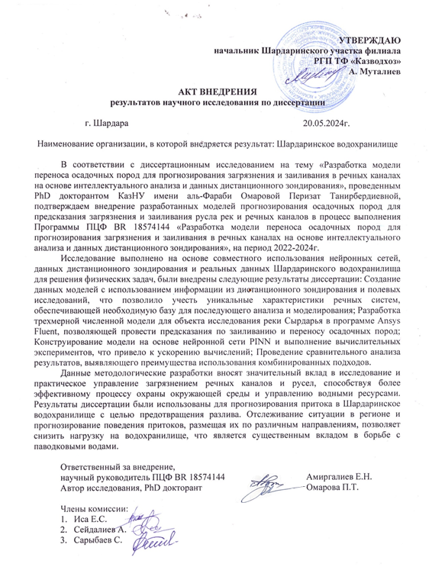

Приложение 1а Авторское свидетельство
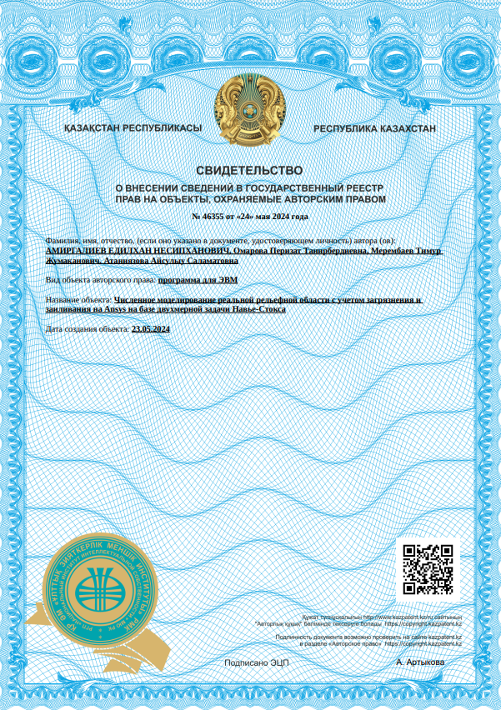

Приложение 1б Авторское свидетельство
